第五章 招标内容与技术需求

项目综述

建设背景
近年来，随着我国的经济发展进入社会转型阶段，流动人口数量大幅增加，重点人员脱离管制的现象越发严重，尤其是很多重点人员为脱离公安机关管控范围，往往居无定所、人户分离，对社会治安秩序形成了严重危害。目前全国各地、各级的公安部门始终坚持严打，并且取得显著成果，但是犯罪活动依然频繁发生，如何控制犯罪活动发生的问题依然没有得到很好的解决；如何及时地对重点人员进行掌控、追踪及犯罪预警是综合治理工作中的重点难题。
同时在事后查证上，公安人员对通缉犯进行人工排查时如大海捞针，成功率极低，效果也不明显。由于罪犯群体不断扩大，要在数以百万计的人员照片库中找出犯罪嫌疑人，不仅费时费力，还有可能造成遗漏等情况，破案的效率大打折扣。
此外，观海卫已建监控系统以单一视频采集为主，至今已投入使用5年。一方面，监控类电子设备将面临超过5年稳定使用周期后，各项设备性能加速老化的问题；另一方面，基于人工智能技术的全息感知系统相关技术是比较成熟，并通过慈溪市公安局人脸采集系统项目建设进行了实际运用。
因此，推动观海卫治安监控系统进行智能化技术升级是符合新形势下乡村治安系统现代化建设要求，符合公安系统实施“科技强警”战略的要求，对于提高乡村监控现代化水平，打击各类违法行为，保障人民生活安全，有效处理各种突发事件具有不可替代的重要作用。

现状分析

前端系统现状
一、观海卫镇乡村治安监控点位建设情况：
观海卫镇社会治安动态视频监控系统于2014年开始建设，到2015年12月，累计完成两期工程（一期：589套200万高清枪机，11套200万高清球机；二期：368套200万高清枪机，32套200万高清球机。），共计建设各类监控点位1000套。项目采用租赁方式建设，租赁周期为五年。

网络系统现状

网络架构
- 总点接入方式
观海卫***监控机房2台核心交换机，通过交换CSS集群，分布式跨设备链路聚合技术实现与移动节点的光纤物理网双路由接入OLT设备。
- 各接入分点接入方式
各接入点采用GPON方式有线光缆接入，采取如下接入方式：各接入分点通过在各网点ONU设备，经过ODN网络接入OLT设备，OLT设备通过裸纤双路由接入观海卫***监控机房核心交换机。
核心交换机通过防火墙接入公安视频专网。

网络设备清单
序号 | 设备/系统名称 | 设备参数 | 单位 | 数量 | 品牌 | 部署位置
1 | 核心交换机 | 华为S9306 | 台 | 2 | 华为 | 观海卫***
2 | OLT设备 | 主机机框，华为5680T | 台 | 4 | 华为 | 移动公司机房
3 |  | 机框自带双主控板Scun | 块 | 8 | 华为
4 |  | 电源板自带1主1备电源模块 | 块 | 8 | 华为
5 |  | 机框自带双上行板GICF,每个上行板2个GE端口 | 块 | 8 | 华为
6 |  | 业务板GPBD,每个业务板8个Pon口,每个Pon口可下可接128台 | 块 | 12 | 华为
7 | 电口业务板 | 华为DG24TFAOO，24端口百兆/千兆以太网电接口板(FA,RJ45) | 个 | 4 | 华为 | 移动公司机房
8 | 光模块 | 华为SFP千兆模块  光模块-SFP-GE-单模模块 | 块 | 192 | 华为 | 移动公司机房
9 | ONU设备 | 华为HG8010，在-10~55°的环境下能正常工作 | 台 | 1000 | 华为 | 前端设备箱

存储系统现状
当前观海卫镇社会治安动态监控系统视频图像存储系统采用NVR方式进行存储，具备1000路摄像机以4M码流存储30天的存储容量。
存储设备清单：
序号 | 设备名称 | 品牌 | 型号 | 单位 | 数量 | 部署位置
1 | NVR存储主机 | 海康 | DS-96256N-E24 | 台 | 21 | 观海卫***
2 | 4T硬盘 | 希捷 | ST4000VM000 | 块 | 504 | 观海卫***

视频监控系统现状
整套视频监控系统由四大部分组成，视频采集前端、网络传输系统、视频管理系统和视频应用系统。视频采集前端包括IP高清枪机和IP高清球机，网络传输系统包括中心承载网络和ONU，视频管理包括视频管理服务器、集中存储设备，运维管理包括视频诊断服务器，视频应用系统包括流媒体服务器、解码器及电视墙等。

存在问题
- 前端摄像机使用5年后，图象的质量、稳定性等逐步下降，逐渐无法满足实际工作的需要，采集图像清晰度不足，将给图像比对、轨迹分析、线索链分析等工作带来了诸多困难。
- 前端摄像机都为非智能的IP高清视频像机，无法充分利用市局“智能分析应用平台”深入挖掘视频图像价值，大部分视频监控业务需靠人工查询实现，工作量大，效率低。
- 观海卫镇区域内各类监控经过多年的不断发展建设，市天网工程、市雪亮一期工程、市雪亮二期工程、各期交警电子警察及违停抓拍系统、村镇天网工程等系统前端监控点位数量已具备相当规模。由于建设主管单位、建设时间与建设需求与标准不同，各系统缺乏统一规划。
- 随着人工智能与大数据应用等相关技术的飞速发展，通过构建多层次“防控圈”，建立点线面结合、全时空控制、整体性联动的社会治安防控体系也越来越符合公安业务需求。
- 随着小城镇建设的推进，村镇天网前端杆件退色、锈斑，箱体退色、破损等问题对小城镇建设的负面影响也将愈发凸显。
- 后端中心机房设备老化。UPS电池、PC客户端等设备使用年限已经达5年，老化问题逐渐突显。

总体设计

建设原则
本项目本着“标准与规范化、创新与先进性、扩展与开放性、统一与一体化、安全与稳定性”的原则，以公安业务为基础，充分发挥市局智能分析应用系统的实时预警、快速布控、轨迹查询等资源总体效能。
- 标准化与规范化原则
标准化与规范化原则是实现信息资源共享、系统稳定运行的前提与基础，在公安应用平台建设中，为了确保系统的基础性，实现信息的共享应用，首先要在国家相关规范标准的基础上，建立统一的标准和共同遵守的规范，在系统建设过程中的各个环节都严格参照统一的技术标准、规范，使系统能为各级公安部门以及相关部门接受和使用。
- 创新性与先进性原则
在公安系统建设中突出自主创新以及重点突破，保持信息系统在技术上的先进性。在充分分析当前信息系统技术发展的现状以及发展趋势的基础上，结合实际应用的业务需求，采用先进成熟的技术体系。同时，开发或配置先进、高效实用的系统软件和应用软件，使整个系统能协调一致地运行，以获得最大的系统性能和效益。同时，充分考虑系统后续发展的技术和应用需求，为后续的维护和升级提供全面的保障，在设计和开发上具有一定的前瞻性，使系统具有较强的可扩展能力。
- 扩展性与开放性原则
随着公安工作的不断深入和发展，各类数据库以及现今的业务管理模式将可能发生变化。同时，相对应的各种办公流程以及相关表格也可能发生变化，为保障系统能够适应变化，系统配备了开放的接口和方便的二次开发工具，进行动态修改和扩充。在整个系统的建设中，设计优化的系统结构及灵活的数据库系统，使各功能模块在相互关联的基础上尽可能独立操作运行。以便系统不断地扩充、求精和完善；同时系统在输入、输出方面应具有较强的兼容性，能进行各种不同数据格式的转换。
- 统一化与一体化原则
统一化包括两个方面的含义：一是信息化的建设应该在统一规划的基础上完成；二是整个信息化项目建设中的所有业务系统应该在统一平台上开发。
一体化原则是所开发出的系统应该是一体化集成的，包括一体化的数据存储、一体化的系统访问以及一体化的业务处理等。
- 安全性与稳定性原则
安全性是系统建设的重要问题之一。安全性主要表现在两个方面：一是数据不被非法访问和破坏，本系统安全性首要的是数据的安全性，系统必须具备足够的安全权限，保证数据不被非法访问、窃取和破坏；二是系统操作安全可靠：系统同时具备安全权限，不让非法用户操作系统；同时具备足够容错能力，以保证合法用户操作时不至于引起系统出错，充分保证系统数据的逻辑准确性。
稳定性是保证系统可靠运行的基础条件。在信息系统建设过程中，通过严格系统测试手段，将系统问题降到最低，同时需要充分考虑软硬件的容错容灾能力，保障系统在出现问题和故障时能够及时实现系统和数据恢复。

建设目标
通过对慈溪市观海卫镇天网工程进行升级改造，在观海卫镇管辖的区域（含自然村）内人车进出通道进行监控点位部署，形成一张基于人脸、人体、车辆等结构化信息的采集网，依托现有的视频专网、公安信息网等基础网络设施以及公安视图库，利用市公安局智能分析应用系统，可提供事前高危人员预警、事中重点人员布控、事后人员踪迹查询、身份核实的全过程应用功能，实现事前防控、事后快速侦破，进一步提升观海卫镇治安防控能力、维稳**能力、城镇现代化管理水平，为全面促进观海卫镇“平安乡镇”建设发展创造良好的社会治安环境。

建设内容

前端采集系统建设
本项目前端采集系统遵循市雪亮工程前端采集系统建设标准，结合观海卫镇天网工程前端点位现状进行统筹规划建设。主要建设村域防控圈、重点片区防控圈、治安重点部位等点位。
保留原有高清视频摄像机（1000路）继续使用，同时新建900路智能抓拍摄像机。
新建前端采集点位类型：主要为室外结构化采集设备，像素为800万像素、900万像素。

网络系统建设
前端采集点位通过专用IP链路接入，根据观海卫镇天网视频图像信息数据采集传输的带宽要求，在现有网络架构基础上，进行承载网络架构设计及建设，并实现公安视频专网安全接入。

存储系统建设
主要为1900路前端采集摄像机的视频图像存储建设，并将图片数据共享至公安视频专网内的宇视视图库进行存储，为市局智能分析应用平台实战业务提供数据支撑。
视频、图片及数据存储周期为30天。

视频中间件软件设计
作为对视频流量整形，重塑视频格式，将视频完整接入及完整的应用到中心平台以及智能分析，现对视频流进行重塑设计。
视频重塑设计包括视频流的接入整理和转出转换。
该部分做为系统的中间件独立设计。

数据采集基站建设
根据公安业务需求，本次建设2套数据采集基站，其中1套微型数据采集基站，1套小型数据采集基站。

智慧***系统建设
建设具备100路视频并发分析能力的智慧***系统，通过该系统建设，可有效帮助观海卫***提升破案率、降低案发率。

应用管理平台建设
管理平台设计使用智慧***系统具备的视频管理功能进行视频管理应用，具备将视频资源共享至市局公安视频专网的能力，根据实际应用需求建设相应的媒体转发能力。

监控中心配套设施建设
1、配置操作终端，以达到能显示高清图像的硬件条件，实现高清图像显示。
2、配置服务器机柜，以满足本项目新增服务器部署需求。
3、配置监控中心UPS，达到后备8小时的要求，配置其他相关配套设施。
4、建设使用ODF等专业配线装置，对现有及今后建设光纤光缆进行有序规范化管理。

前端采集系统建设
本项目前端采集系统根据观海卫路网环境、治安形势特点进行规划建设。对1000路原有高清视频摄像机点位保留继续使用，同时新建900路智能摄像机，构建重点片区防控圈与村域防控圈，采用更加科学的布建思想，因地制宜地部署前端人脸、车辆视图采集点位，建立点线面结合、全时空控制、整体性联动的社会治安防控体系。
新建900套智能摄像机包括：400万像素结构化采集球型摄像机17套，800万像素结构化采集球型摄像机4套，800万像素结构化采集枪型摄像机708套，900万像素智能卡口摄像机150套，900万像素环保卡口摄像机20套，多目联动全景摄像机1套。

系统构成
前端采集系统主要由摄像机、镜头、护罩、支架、立杆和补光灯等功能单元组成：
1、摄像机
前端采集重要组成设备，用于视频图像和人/车抓拍采集，根据应用场合采用不同的摄像机，合理配置以满足人/车采集的效果要求与经济性要求。
2、镜头
根据摄像机的类型、分辨率和监控距离选择配置合适的镜头。
3、护罩
护罩是将摄像机在有灰尘、雨水、高低温等情况下能正常使用的防护装置。具体设计要求如下：
采用抗蚀性强的铝合金和防紫外线喷塑处理，提高户外耐用性。
集成遮阳罩，与上盖之间形成空气对流，有效降低太阳直射环境下防护罩内温度。
遮阳罩位置可前后调节，适应各种光照条件下对成像的影响。
采用侧开式结构，安装便捷。
IP66防护等级，具有良好的防水、防尘性能。
4、支架或立杆
支架是摄像机安装固定的重要组件，根据摄像机安装的位置，可以合理选择壁装支架或吊装支架。
摄像机的安装也可根据环境及监控范围不同的情况，可选择利用建筑物墙体、借杆或选用立杆安装的方式进行安装。
6、补光灯
补光灯是针对光照不足的点位进行合理补光的一种设备，主要为人脸、车辆采集提供足够的照度，以确保人脸及车辆采集的效果和后端对比分析的准确率。
补光灯一般应用在室外场景和强逆光场景。具体设计要求：
外形美观大方，采用一体化结构设计，交付安全快捷。
低能耗，有效节能但不降低补光效果。
全天候适应性，无惧各类恶劣天气，可适应不同场景补光需求。
补光均匀，照射图像清晰不会产生车牌拖尾或过度曝光。
IP66防护等级，具有良好的防水、防尘性能。

点位清单
序号 | 防控区域 |  | 原摄像机数量 | 新增摄像机数量 |  |  | 总计
 |  |  |  | 原点位增加 | 新点位增加 | 合计
1 | 四级防控圈 | 卫东村 | 22 | 10 | 12 | 22 | 44
2 |  | 卫南村 | 27 | 14 | 11 | 25 | 52
3 |  | 卫西村 | 50 | 22 | 7 | 29 | 79
4 |  | 卫北村 | 17 | 7 | 7 | 14 | 31
5 |  | 城隍庙社区 | 35 | 16 | 9 | 25 | 60
6 |  | 城南村 | 14 | 6 | 4 | 10 | 24
7 |  | 上横街村 | 20 | 9 | 10 | 19 | 39
8 |  | 东山头村 | 11 | 6 | 5 | 11 | 22
9 |  | 东营村 | 18 | 9 | 0 | 9 | 27
10 |  | 锦堂村 | 13 | 7 | 3 | 10 | 23
11 |  | 山海村 | 17 | 7 | 7 | 14 | 31
12 |  | 新泽村 | 25 | 14 | 9 | 23 | 48
13 |  | 五里村 | 35 | 16 | 2 | 18 | 53
14 |  | 王叶村 | 8 | 4 | 4 | 8 | 16
15 |  | 福山村 | 22 | 11 | 3 | 14 | 36
16 |  | 施叶村 | 11 | 6 | 2 | 8 | 19
17 |  | 蒋家桥村 | 26 | 13 | 2 | 15 | 41
18 |  | 天妃宫村 | 9 | 4 | 2 | 6 | 15
19 |  | 方家村 | 40 | 17 | 3 | 20 | 60
21 |  | 三塘头村 | 17 | 8 | 3 | 11 | 28
20 |  | 师东村 | 60 | 25 | 11 | 36 | 96
22 |  | 宓家桥村 | 8 | 4 | 3 | 7 | 15
23 |  | 双湖村 | 13 | 6 | 4 | 10 | 23
24 |  | 南港村 | 14 | 5 | 2 | 7 | 21
25 |  | 鸣兴村 | 19 | 8 | 4 | 12 | 31
26 |  | 湖滨村 | 8 | 4 | 4 | 8 | 16
27 |  | 杜家桥村 | 21 | 10 | 5 | 15 | 36
28 |  | 白洋村 | 15 | 6 | 2 | 8 | 23
29 |  | 昌兴村 | 20 | 9 | 2 | 11 | 31
30 |  | 昌明村 | 22 | 12 | 4 | 16 | 38
31 |  | 昌平村 | 23 | 10 | 0 | 10 | 33
32 |  | 杜岙村 | 10 | 4 | 4 | 8 | 18
33 |  | 大岐山村 | 34 | 15 | 9 | 24 | 58
34 |  | 湖东村 | 10 | 7 | 2 | 9 | 19
35 |  | 塘下村 | 28 | 6 | 2 | 8 | 36
36 |  | 小团浦村 | 27 | 15 | 5 | 20 | 47
37 |  | 昭十三房村 | 19 | 8 | 0 | 8 | 27
38 |  | 洞桥村 | 36 | 17 | 4 | 21 | 57
39 |  | 淹浦村 | 21 | 11 | 3 | 14 | 35
40 |  | 五洞闸村 | 15 | 8 | 5 | 13 | 28
41 |  | 沈师桥村 | 59 | 22 | 13 | 35 | 94
42 |  | 东桥头村 | 19 | 8 | 4 | 12 | 31
43 |  | 工业东区 | 39 | 12 | 20 | 32 | 71
44 |  | 工业西区 | 23 | 10 | 17 | 27 | 50
45 |  | 新城 |  |  | 69 | 69 | 69
46 | 三级防控圈边界 | 新城防区边界 |  |  | 26 | 26 | 26
 |  | 老城防区边界 |  |  | 29 | 29 | 29
 |  | 鸣鹤西防区边界 |  |  | 29 | 29 | 29
 |  | 鸣鹤东防区边界 |  |  | 10 | 10 | 10
 |  | 师桥南防区边界 |  |  | 13 | 13 | 13
 |  | 师桥北防区边界 |  |  | 16 | 16 | 16
47 | 其他 | 文卫监管 |  |  | 9 | 9 | 9
48 |  | 高空球机 |  |  | 1 | 1 | 1
 | 备用 | 应急点 |  |  | 16 | 16 | 16
 |  | 合计 | 1000 | 448 | 452 | 900 | 1900

立杆、挑臂、控制箱等设计
根据所需监控的范围、角度、场景以及现场条件来选择摄像机的安装方法，部分监控安装地点在道路或室外公共场所，摄像机的安装固定以立杆为主借杆挑臂为辅。杆底端焊接固定法兰盘，预留拉线孔，地基应是硬质，同时根据现场安装点地质的实际情况，调整相应的尺寸。立杆的安装应牢固，不得歪斜，需用水平仪来测定；制作要美观，其顶部应做防水帽。立杆应有较高强度，抗台风、防摄像机抖动、防攀爬、防腐。立杆基础规格按不同的杆体进行分别设计。
所有监控立杆和挑臂均采用金属杆，表面均采用热镀锌加喷塑处理，杆件颜色为亚光灰。

监控立杆制作要求
1、所有监控立杆预埋件混凝土为C25商品砼。
2、监控杆必须有良好接地，其接地电阻小于10欧。
3、预埋件地脚螺栓法兰盘以上的螺纹包扎良好以防损坏螺纹。根据预埋件安装图正确放置监控立杆预埋件，保证支臂杆的伸出方向与行车道垂直地脚螺栓作为主筋。

6.3米L型横臂2-6米杆制作要求
1、监控立杆按照高6.3米，横挑2米～6米进行制作。

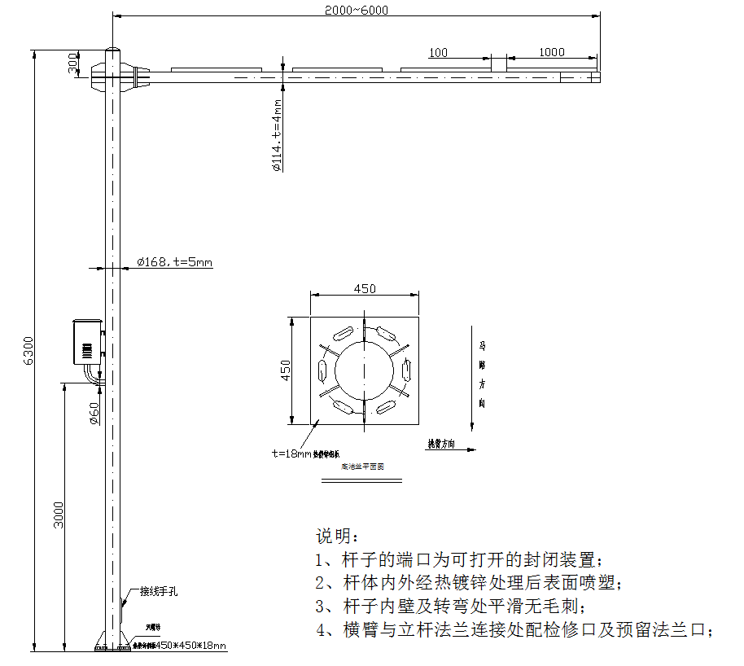
6.3米L型横臂2-6米杆大样图

6.3米L型横臂8米杆制作要求
1、监控立杆按照高６.3米，横挑8米进行制作。

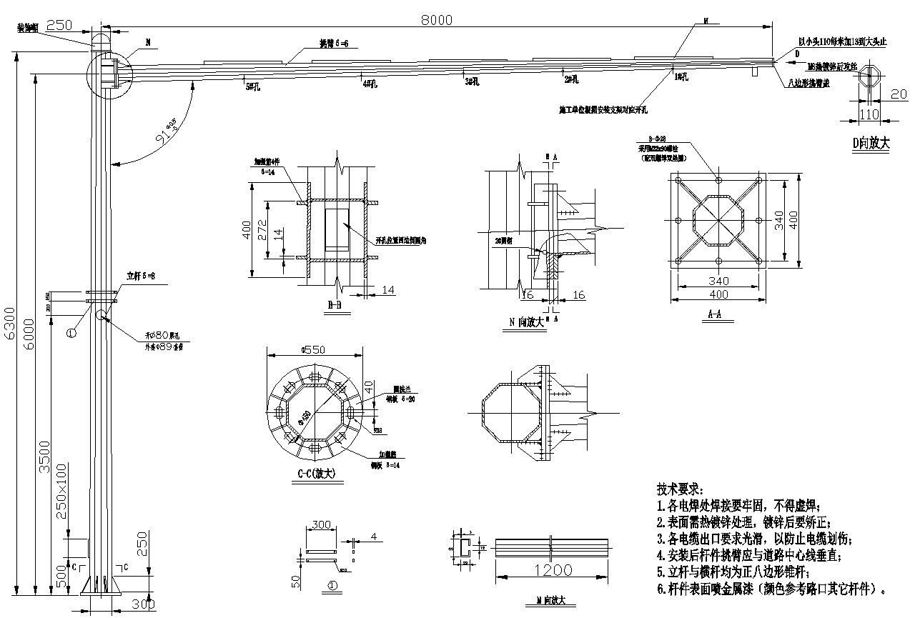
6.3米L型横臂8米杆大样图

6.7米L型横臂2-6米杆制作要求
1、监控立杆按照高６.7米，横挑2米～6米进行制作。
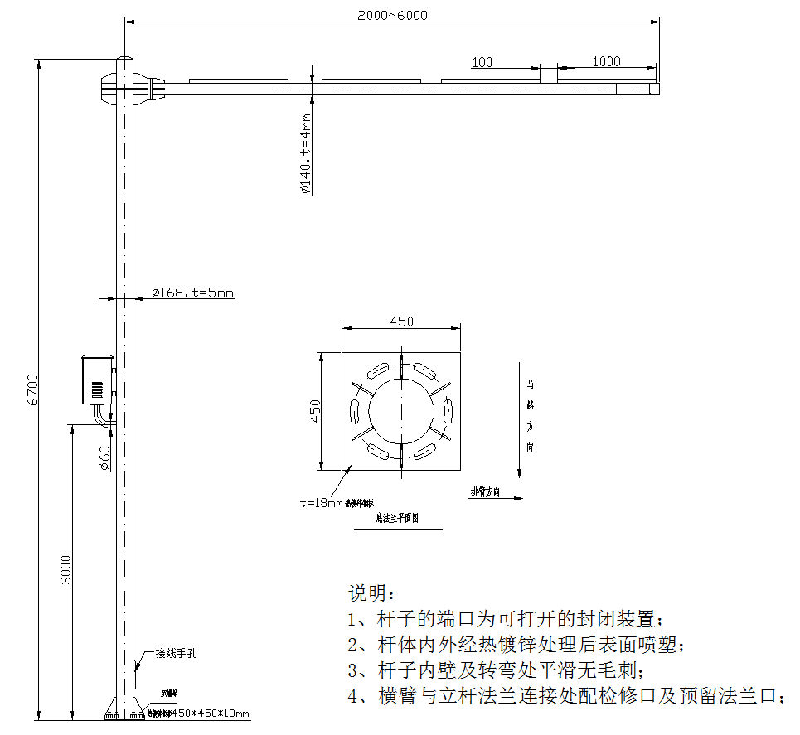
6.7米L型横臂2-6米杆大样图

6.3米T型横臂2-6米杆制作要求
1、监控立杆按照高６.3米，横挑2米～6米进行制作。
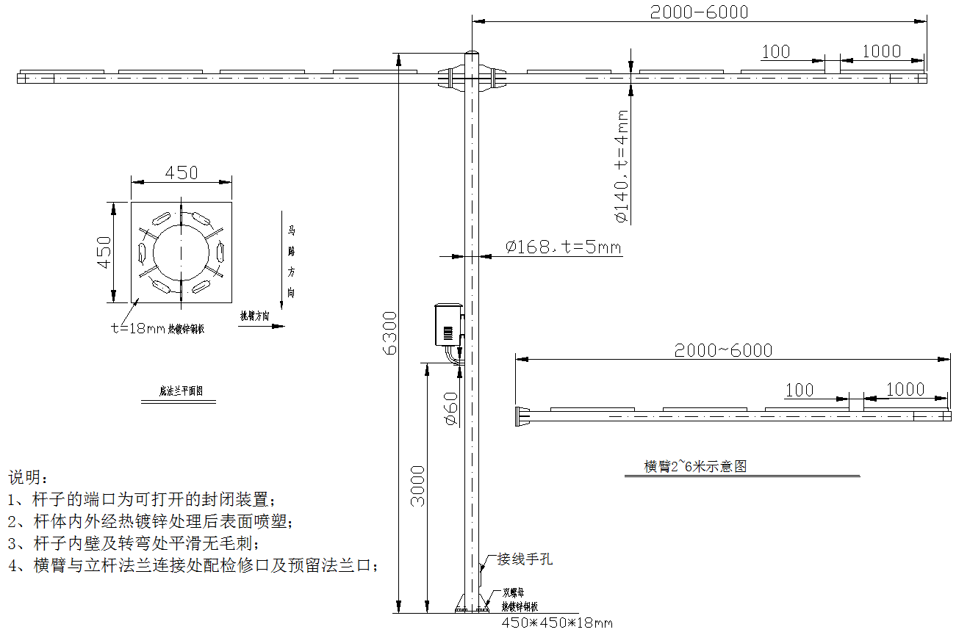
6.3米T型横臂2-6米杆大样图

6.3米T型横臂2-8米杆制作要求
1、监控立杆按照高６.3米，横挑2米～8米进行制作。

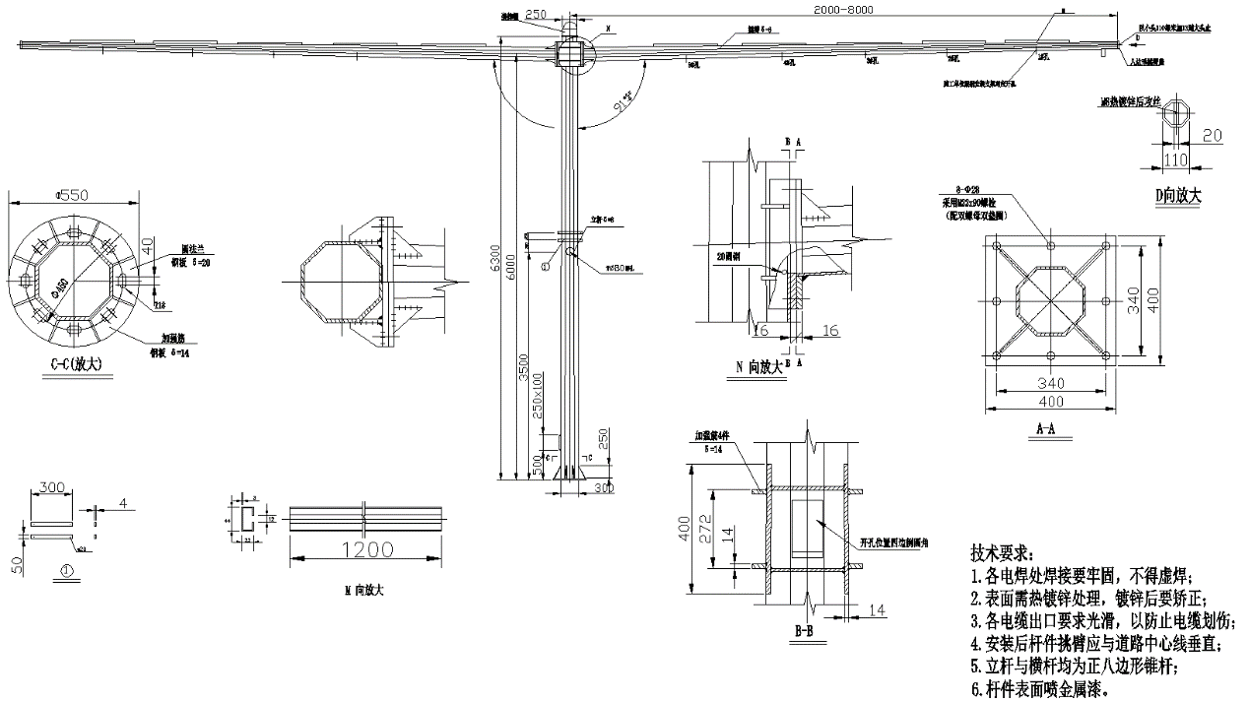
6.3米T型横臂2-8米杆大样图

监控立杆预埋件基础施工要求
立杆基础与钢筋笼应严格按设计要求和标准施工、生产，以防止过往车往车辆造成震动，从而造成摄像机抖动，影响监控图像角度来计算。
立杆基础灌筑工程要求如下：
立杆基础开挖后，检查深度及上下口尺寸，确认无误，再放置钢筋笼，固定位置，确保顶板水平。
基础中心放入1根直径50mm/PE管，与窨井相连。
基础采用商品砼C25（搅拌混凝土）灌筑，质量符合规范要求，振捣密实。
基础内打入一根2.5m长50*50*5镀锌角钢，通过4*40镀锌扁钢与钢筋笼两端连接，接地电阻≤10Ω。
混凝土必须要养护一段时间，以确保混凝土能达到一定的强度。

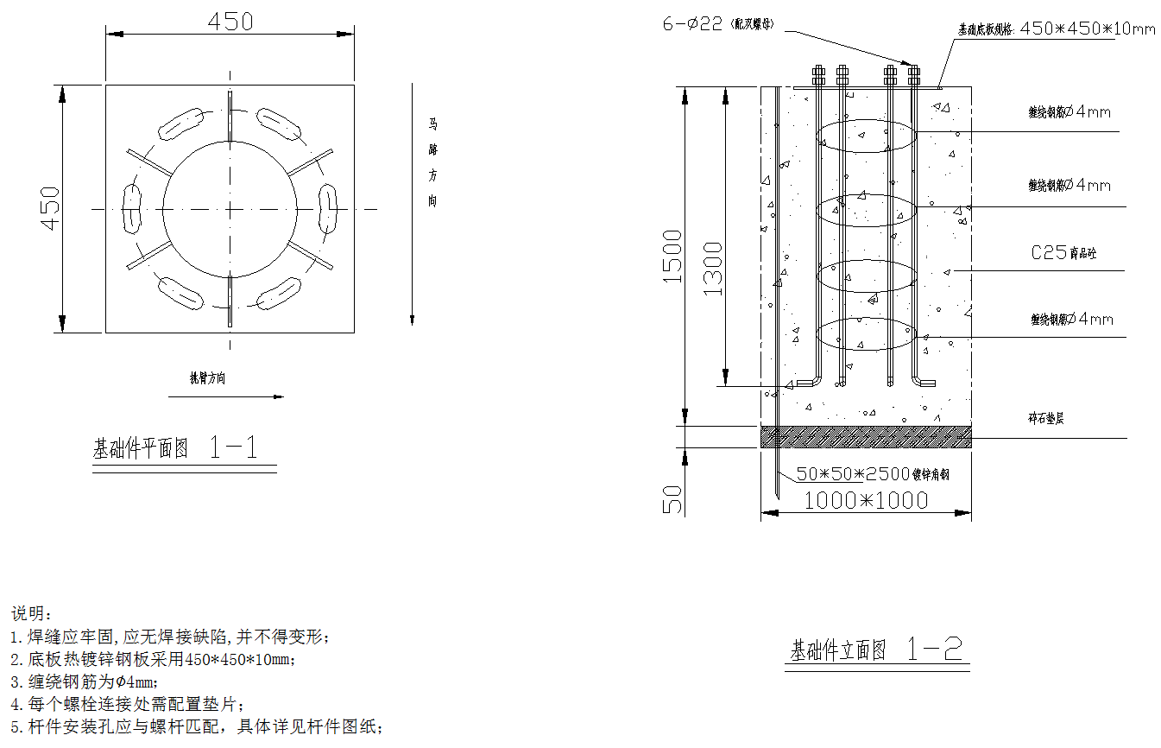
6.3米、6.7米L型、6.7米T型立杆基础示意图
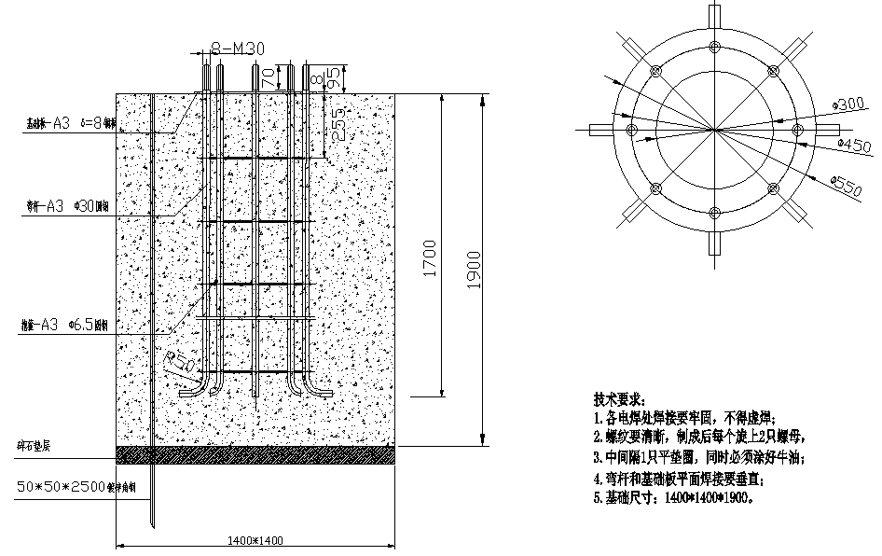
6.3米L型横臂8米杆基础示意图
6.3米T型横臂2-8米杆基础示意图

挑臂制作要求
挑臂根据实际需要选择臂长为1~4米，挑臂安装于水泥杆、立杆等处，配套配备抱箍及螺栓，表面均需热镀锌处理。
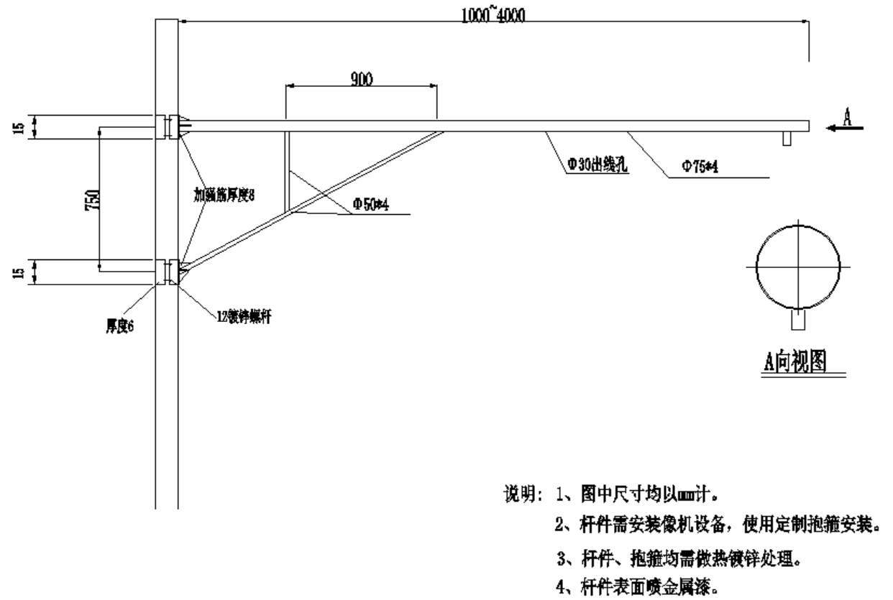
挑臂大样图

控制箱制作要求
控制箱外壳采用优质冷轧不锈钢钢板，外表喷塑，并做好防水防盗及散热。

室外抱箱
监控点前端采用方形机箱，采取下部进线设计，设计为离地3000mm高度抱杆安装。
设备箱尺寸：(高)500mm×(宽)400mm×(深)300mm，室外箱壳采用1.2mm不锈钢；露天防雨设计；隔板采用不锈钢板（可活动）。
箱体配件：监控专用电源、电源插座、漏电保护器、空气开关、浪涌保护器、光纤盒、ONU、接地排等。
箱体颜色：与配套杆件同色。
箱体表面图案与文字样式：由业主确定。
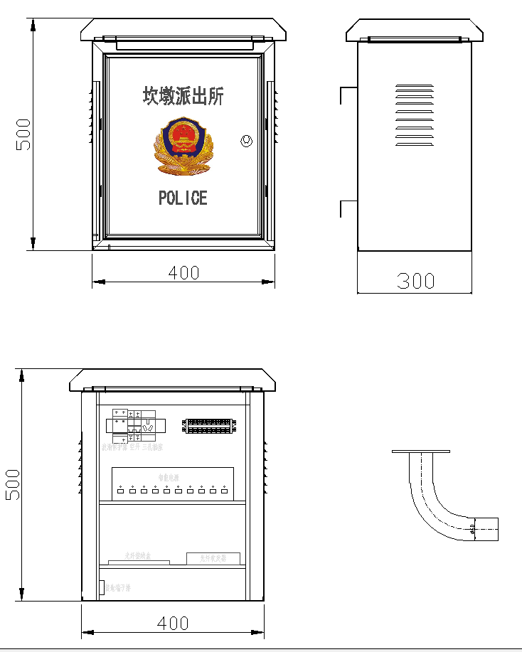
XX
室外控制箱大样图

标志牌
室外监控点位标志牌具体如下：
视频监控区域标志牌设置规范
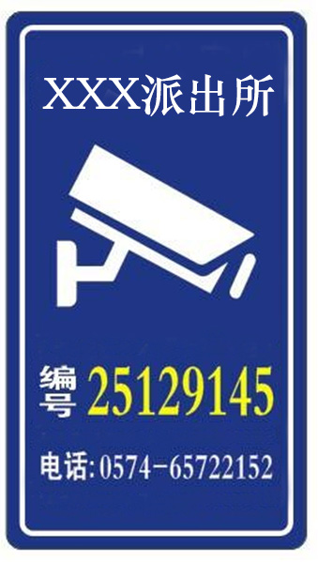
示例图
1）视频监控区域标志牌规格：
长：780mm宽：480mm
2）视频监控区域标志牌内容及颜色：
（1）XX***：具体***名称（白色字体）
（2）编号：具体编码由***确定（黄色字体）
（3）XXXX-XXXXXXXX：所在***电话号码（白色字体）
（4）背景颜色为深蓝色
具体参照示例图，各地根据实际情况可以适当调整。
3）视频监控区域标志的安装要求
视频监控区域标志的下边缘与地面之间的垂直距离应不小于2.2m，安装要确保标志牌安装牢固，牌面稳定，抗风性能好，安装位置应避免与机动车辆发生刮擦。
4）材料要求
视频监控区域标志的制作材料应选用环保、安全、耐用、阻燃、防腐蚀、易于维护的材料。在视频监控区域标志的使用期间，标志材料应不变形、不褪色。

综合管网及布线
根据小城镇建设要求，室外光缆与电缆敷设时，主干道不允许跨道路架空走线，其它场景充分利用现有综合管道，根据现场环境条件实施。

路口窨井施工
1、为了设备安装方便，窨井宜设置在监控杆附近。当地下水位不高时，窨井井底只铺砾石（沙子）垫层，以便雨天在窨井中积水渗入地下，但井壁下则须有混凝土基础垫层，井壁粉水泥沙浆；当地下水位很高时，窨井井底加一层混凝土垫层，井壁和井底要粉刷防水沙浆。
2、净尺寸500×500×600（长×宽×高），采用砖、水泥沙浆砌筑，标高同人行道面或绿化带，板面须光滑，按国标制作盖板，盖板上标注“公安”字样，盖板颜色为灰色。

前端设备供电方式设计
本工程前端设备供电分为两类情况：
1、在原有村镇天网点位位置上进行建设的点位，使用原点位供电设施进行供电，该类点位不再计算取电费用。
2、新建点位优先就近使用天网、交警设施供电点为前端监控点取电，附近无天网、交警设施供电点的，需单独开设取电点并配置电表。共享使用交警设施取电时，需提前向交警部门提交取电施工方案，经交警部门核准后方可实施。
取电工程需在电力部门指挥下完成，必须严格遵守电力部门施工规范。施工单位施工前确认引电位置并提交引电方案。（注：工程竣工后，应向业主提供接电施工图纸）

前端设备夜间补光设计
在摄像监控中，为了使夜间得到正常的监控图像，需要采用一定的补光措施。本项目的补光方式结构化摄像机采用暖光LED补光灯，补光灯功率大小应根据点位具体情况和实际补光需求来调整。智能卡口摄像机补光方式同时采用频闪灯和爆闪灯。环保卡口摄像机补光方式采用LED频闪红外白光爆闪一体灯。

网络通信系统建设
本着先进性、实用性和经济性相统一的原则进行网络设计，使综合业务传输平台具有高性能、高可靠性、高安全性、高可扩展性、标准化和易管理的特点，能灵活地根据用户的需求提供不同网络业务的服务保证，为***相关业务系统提供统一的、优质的网络基础业务传输平台。
原有络网系统是基于PON技术组网，本次网络设计沿用PON技术组网方式，在现网基础上，根据新增前端采集点位数量，对现网OLT交换机进行扩容，同时相应增加前端光纤接入点及ONU等配套通讯设备。
本项目新建前端采集点位与已建村镇天网前端点位共杆时，直接通过现网ONU接入村镇天网，不再新建光纤接入点。

网络要求
1、信息传输延迟时间
当信息（包括视音频信息、控制信息及报警信息等）经由承载网传输时，端到端的信息延迟时间（包括发送端信息采集、编码、网络传输、信息接收端解码、显示等过程所经历的时间）应满足下列要求：
（1）前端设备与信号直接接入的监控中心相应设备间端到端
的信息延迟时间应不大于2s；
（2）前端设备与用户终端设备间端到端的信息延迟应不大于4s。
2、传输质量
系统承载网络的传输质量（如传输时延、包丢失率、包误差率）应符合如下要求：
（1）网络时延上限为：400ms；
（2）时延抖动上限为：50ms；
（3）丢包率上限值为：1×10⁻³；
（4）包误差率上限为：1×10⁻⁴。
3、传输带宽
本级平台到公安分平台带宽应不低于20G；
各光纤接入点到本级平台带宽应不低于1G。
4、网络IP规划
接入专网的设备IP地址由市公安局统一分配。

网络架构设计
根据现有监控系统现有网络现状，综合考虑网络可靠性、可扩展性及建设成本等因素，本次网络设计利旧使用原有主要网络设备，沿用原有星型网络架构，传输网络采用GPON技术。前端监控点位通过以太网接入ONU网络单元，ONU经过分光器接入观海卫***中心机房村镇天网的现网OLT交换机，OLT交换机上行接入核心交换机，核心交换机通过防火墙接入公安视频专网，核心交换机接入公安视频专网的链路带宽需达10Gbps以上。
传输链路需具备足够的带宽，光缆布线科学规划，不能出现多次分光。网络系统专网专用，运营商不得在视频专网上运行其它业务。
村镇天网监控中心所使用的IP地址由市公安局统一分配。

核心交换机设计
利旧使用现网核心交换机，现网核心交换机为华为QuidwayS9300系列T比特核心路由交换机，2台核心交换机均部署在***机房。

OLT交换机设计
对现网4台OLT交换机进行利旧使用。现网OLT设备为华为公司SmartAXMA5680T，融合汇聚交换功能，提供高密度接入，高精度时钟，支持TDM、ATM、以太网专线，能够实现流畅的三重播放业务、高可靠的企业接入服务。
本次项目根据各OLT交换机前端摄像机新增接入数，每台OLT交换机各增加1块16个万兆接口PON业务板及16块万兆PON光模块，共计增加4块16口万兆PON业务板。

汇聚交换机设计
网络通信系统增加机房汇聚交换机，用于对机房中数据、转发、存储等各类服务器进行汇聚然后连接至核心交换机，汇聚交换机具有24个千兆光口及24个千光电口，汇聚交换机与核心交换机采用双万兆链路互联。

前端接入设计
监控点采用GPON技术，根据监控点的分布情况，由各接入点引出若干条光纤，通过无源分光器，以树形的结构延伸到各监控点。
GPON中使用单芯光纤，在一根芯上转送上下行两个波。GPON系统由OLT（OpticalLineTerminal）、ONU（OpticalNetworkUnit）、POS（PassiveOpticalSplitter）组成：
OLT：为框式交换机上的多块OLT插卡。
ONU：采用室外专用。
POS：无源光纤分支器，是一个连接OLT和ONU的无源设备，它不需要电源，可以置于相对宽松的环境中，它的功能是分发下行数据，并集中上行数据，POS可以放置在主干光纤。
前端采集设备接入线路满足视频、图片数据传输需求，同时考虑到网络传输过程中的数据峰值，每个万兆PON口接入的摄像机数量不得大于50台，每个千兆PON口接入的摄像机数量不得大于10台。

网络设备利旧清单
序号 | 设备/系统名称 | 设备参数 | 单位 | 数量 | 备注
1 | 核心交换机 | 华为S9306 | 台 | 2
2 | OLT设备 | 主机机框，华为5680T | 台 | 4
3 |  | 机框自带双主控板Scun | 块 | 8
4 |  | 电源板自带1主1备电源模块 | 块 | 8
5 |  | 机框自带双上行板GICF,每个上行板2个GE端口 | 块 | 8
6 |  | 业务板GPBD,每个业务板8个Pon口,每个Pon口可下可接128台 | 块 | 12
7 | 电口业务板 | 华为DG24TFAOO24端口百兆/千兆以太网电接口板(FA,RJ45) | 个 | 4
8 | 光模块 | 华为SFP千兆模块  光模块-SFP-GE-单模模块 | 个 | 192
9 | ONU设备 | 华为HG8010，在-10~55°的环境下能正常工作 | 台 | 1000

存储系统建设
本项目视频图像信息存储主要为视频、图片及数据存储。其中视频存储分为两部分：
1、原有存储设备进行利旧继续使用，1000路原有高清摄像机继续使用该存储设备进行视频存储，同时，对1000路原有高清摄像机所需的视频存储硬盘进行更换，提升系统稳定性。
2、采用云存储架构，集中存储、统一管理的存储模式，构建满足900路新建智能摄像机的视频存储需求。
视频存储设备实现接入视频全天24小时存储、30天录像保存。解决海量视频单机存储安全性低、容灾方案复杂成本高、能耗高等存储管理上的难题，为图像分析、证据搜集、实时布控等业务应用工作提供技术支持。

存储设备配置

视频图片存储
原有系统利旧前端采集点位1000路，视频存储30天共需存储空间为：1392300GB=46.41GB/天/路*30天*1000路。原有存储系统使用的硬盘容量为4TB硬盘，4TB硬盘有效容量为：3814GB，存储1392300GB容量共需4TB硬盘数量为：1392300/3814≈384块。
本次建设前端采集摄像机900路，视频存储30天共需存储空间为：1253070GB=46.41GB/天/路*30天*900路；图片存储空间为：400万像素图片：600KB/张*17路*30天*3000张/路/天/1024/1024=876GB；800万像素图片：900KB/张*712路*30天*3000张/路/天/1024/1024=55001GB；900万像素图片：1200KB/张*170路*30天*3000张/路/天/1024/1024=17510GB；图片存储容量为：73386GB=876GB+55001GB+17510GB。共配置6台IPSAN存储，8T硬盘198块。

数据存储
根据8100万条数据存储容量需求，共需配置1台3亿条存储容量的数据存储服务器。

利旧设备清单
序号 | 设备名称 | 品牌 | 型号 | 单位 | 数量 | 备注
1 | NVR存储主机 | 海康 | DS-96256N-E24 | 台 | 21

智慧***系统建设
随着物联网、云计算、大数据等互联网技术的飞速发展，一个以海量信息和数据挖掘为特征的大数据时代已经到来，推动社会各领域从数据化、网络化向智能化、智慧化加速跃升，公安部门是国内最早开始信息化建设的部门，视频监控与卡口设备已经基本覆盖了城市中的各个角落，如何将这些设备产生的价值密度低但信息量丰富的视频及图片数据利用起来，成为制约现阶段公安部门信息化建设发展的一大挑战。
因此，需从资源整合着手，依托公安现有的视频监控资源，基于犯罪地理学的防卫空间理论，开展具有针对性、因地制宜的场景式布建，密织“空中、地面、物联”三张防控网络，实现多角度、多层次、多维度的信息采集，对人、地、事物、组织开展全方位、全天候的整体防控；依托前沿智能视频分析技术，将视频流转换为数据流，最大化有价值视频信息提取，结合云计算、大数据技术运用，实现各系统内部、系统之间价值数据的比对碰撞、深入挖掘，并以智能应用为展现方式，服务于公安各项业务，使海量的信息数据真正成为实现预防预警、精确防控的源头活水，推动立体化治安防控体系建设，促进预警预防能力、打击犯罪能力、整体防控能力、基础管控能力显著提升。

需求分析

结构化解析业务需求
通过视频计算智能解析助力公安实战中各类场景的应用，如嫌疑人线索搜索、嫌疑人员缉查布控、嫌疑车辆缉查布控、告警信息的及时追踪、日常警情的快速处置等。
嫌疑人员缉查：通过视频计算以图搜人或特征搜索快速精准锁定嫌疑人，包括嫌疑人特征（性别、年龄、发型、眼镜、帽子、口罩、包、伞、上下装款式及颜色）、嫌疑人轨迹（经过时间点、路口信息、卡口信息等）。
嫌疑车辆缉查：通过视频计算特征搜索来迅速锁定嫌疑车辆，将嫌疑车辆各种特征记录下来（车牌号码、车身颜色、车牌颜色等），对车辆的轨迹、可能的落脚点，为定位分析提供重要可查询线索。
缉查布控：嫌疑人员、嫌疑车辆缉查布控，办案民警可以通过车牌布控、人员形体布控、号牌遮挡布控、套车布控、范围圈定布控、有损车辆布控、车型布控等布控手段锁定嫌疑人、嫌疑车辆。
重点区域监控：重点区域场所的视频数据实时结构化解析及保存，实时人像跟布控人员比对，可以对重点场所及场所人员人像提取分析，并对出现的重点人员实时预警。
重点人员管理：实现对恶意信访上访人员、社服人员、精神病人、前科人员和**人员等人员的管控以及对维稳人员的管理、实现对重点人员的轨迹追踪，及时掌握重点人员的动态信息，如有警情信息则快速定位重点人员的位置轨迹，进行相关处置。

大数据分析需求
建设业务中台和数据中台。业务中台统一接入原始视频数据、图片数据、大小图数据等数据，并对视图数据进行统一的管理，同时实现转发、备份、点播等功能。数据中台主要包括数据智能引擎、多算法服务框架、数据可视化引擎，将业务中台接入的视图数据通过多算法服务框架进行解析，数据智能引擎实现数据接入、数据处理、数据组织、数据服务和数据治理，通过对视频图像数据进行智能处理、有效组织和综合治理，提升从海量视频图像信息中“智萃”价值信息的能力，数据可视化引擎实现数据的可视化呈现。通过API服务总线统一接口向上层SaaS提供大数据能力。

系统架构
智慧***系统集视算研判、监控预警、案件中心、动态调度等为一体，以渐进式研判为手段，通过调取案发实时监控、上传嫌疑人图像或特征描述为线索，基于海量视频数据进行智能化碰撞比对，分析人体特征、行为特征和行为模式，围绕案发地搜人搜车精准筛选可疑人员，快速绘制轨迹，复原历史轨迹，支持在圈定区域内进行监控预警、快速识别、自动追踪，实现布控实时抓捕，案件快速侦破。可有效帮助***提升破案率、降低案发率。
系统采用三横四纵的架构设计，横向上由应用前台、业务中台和数据中台、云计算后台三层平台提供服务能力，纵向上由科学布建体系、标准体系、大安全体系、运维服务体系提供支撑能力。
（1）应用前台
应用前台主要包括视算研判、监控预警、案件中心、在线感知、人口管理等为一体的智慧***应用，形成案件侦破事前、事中、事后的**应用闭环，实现精准搜索、多维研判、轨迹分析、布控预警的**实战利器。
（2）业务中台和数据中台
业务中台统一接入原始视频数据、图片数据、大小图数据等数据，并对视图数据进行统一的管理，同时实现转发、备份、点播等功能。数据中台主要包括数据智能引擎、多算法服务框架、数据可视化引擎，将业务中台接入的视图数据通过多算法服务框架进行解析，数据智能引擎实现数据接入、数据处理、数据组织、数据服务和数据治理，通过对视频图像数据进行智能处理、有效组织和综合治理，提升从海量视频图像信息中“智萃”价值信息的能力，数据可视化引擎实现数据的可视化呈现。通过API服务总线统一接口向上层SaaS提供大数据能力。
（3）云计算后台
云后台由硬件和软件构成，硬件包括通用计算、AI计算、IPSAN、云存储、NVR、安全、网络等基础设施，软件采用容器、大数据、消息总线等云计算技术，支持ScaleOut扩展和集群部署能力，为中台提供坚实可靠的基础。
（4）标准体系
系统支持国内、国际的各类视频和智能标准，包括《GB/T28181公共安全视频监控联网系统信息传输、交换、控制技术要求》、《GA∕T1399.1-2017公安视频图像分析系统》、《GA/T 1400.4-2017公安视频图像信息应用系统》、ONVIF2.x等。对于新出现的物联网终端提供可扩展的智慧物联协议，快速实现数据的接入。

详细设计

后台设计

弹性计算
1、计算引擎
视觉分析相关算法对算力资源要求极高。在以往的项目中，往往是通过配备峰值必须的资源，甚至为了防灾还需要多备冗余，以全时计算所有视频和图片，但这种方式浪费了大量计算资源在无需关注的数据上，是极大的资源浪费。
为此，需要实现计算级、视频级和业务级多级智能调度：
计算级调度可动态感知算法模型载体（即容器内核）的资源消耗状况，根据不同算法模型的资源耗用情况，面向不同处理器进行算力的合理分配。
视频级调度可基于视频画面质量分析（如条纹、噪声、偏色、卡顿等）、摄像机业务标签（如人脸、人体、机动车、非机动车）、画面分辨率、实时帧率等进行计算资源的合理分配。
业务级调度允许业主方根据应用需求进行计算编排，所有的调度策略都可通过机器学习的方式进行动态监督，实现最优计算调度，保障从摄像机画面出现目标到实时计算产出视频结构化数据，再到赋能上层应用的全链路秒级响应。通过业务级、视频级和容器级多级调度，让视频数据源和计算单元形成最优配比，提升计算效率。
进一步，还可以实现算法与显卡解绑，实现GPU级别的调度计算，让计算资源利用率达到极致，再次降低计算成本开销。此外，通过拆分目标检测和结构化部分算子镜像，实现检测和结构化步骤解耦，可将多家具有独特结构化算法能力的厂商在一个平台上组合起来，拟合结构化数据形成合力支撑上层应用，不会因为选择了某个厂商而放弃了其他厂商独有的结构化能力。
总体来说，通过算子的合理编排、算力的合理调配、策略的合理选择，可以极大降低分析成本，普惠图像分析能力，使客户用最低的成本，计算最有价值的视频和图片。
2、质量监测
视觉计算服务的数据流链路比较长，涉及到的模块很多。如果想要支持大规模的视觉计算，那么链路监控必不可少。质量监测可实时感知到数据流的异常情况，实时感知到系统的健康状况，提前在系统出故障以前，把风险点进行排除。同时在故障出现之后，能够快速的定位到问题所在的部位，减少故障和问题解决的时间。

关系数据库
1、消息队列KAFA
消息队列Ka**a是一个分布式的、高吞吐量、高可扩展性消息队列服务，广泛用于日志收集、监控数据聚合、流式数据处理、在线和离线分析等大数据领域，是大数据生态中不可或缺的。
消息队列Ka**a针对开源的Ka**a提供全托管服务，彻底解决开源产品长期以来的痛点，用户只需专注于业务开发，无需部署运维，低成本、更弹性、更可靠。
1）消息队列的应用生态
消息队列Ka**a具有丰富的应用生态，主要包括以下三个方面：
广泛应用于大数据领域，如网站行为分析、日志聚合、Apps监控、流式数据处理、在线和离线分析等；
让数据集成变得简单：您能将Ka**a中的消息导入到ODPS、HBase、HBASE等离线数据仓库；
可广泛的与流计算引擎集成，包括StreamCompute、E-MapReduce和开源产品Spark、Storm等；
2）消息队列Ka**a系统架构
一个典型的消息队列Ka**a集群包含：
Producer：通过push模式向消息队列Ka**aBroker发送消息，可以是网站的页面访问、服务器日志等，也可以是CPU和内存相关的系统资源信息；
Ka**aBroker：消息队列Ka**a的服务器，用于存储消息；支持水平扩展，一般Broker节点数量越多，集群吞吐率越高；
ConsumerGroup：通过pull模式从消息队列Ka**aBroker订阅并消费消息;
Zookeeper：管理集群的配置、选举leader，以及在ConsumerGroup发生变化时进行负载均衡。
3）消息队列Ka**a的Pub/Sub模型
消息队列Ka**a采用Pub/Sub（发布/订阅）模型，其中：
ConsumerGroup和Topic的关系是N:N。同一个ConsumerGroup可以订阅多个Topic，同一个Topic也可以同时被多个ConsumerGroup订阅。
同一Topic的一条消息只能被同一个ConsumerGroup内的任意一个Consumer消费，但多个ConsumerGroup可同时消费这一消息。
4）开箱即用
消息队列Ka**a将100%兼容开源社区Ka**a，即使用开源Ka**a客户端便可与云消息队列Ka**a通讯。目前已经支持0.9.0~0.10.2版本，后续会支持更高的版本，敬请期待。
● ➢业务系统基于现有的开源ApacheKa**a生态的代码，无需任何改造，即可迁移上云，享受到云提供的消息队列Ka**a服务。
5）全托管服务
消息队列Ka**a拥有专业且经验丰富的运维团队，以及成熟的运维体系。
HouseKeeping（健康巡检组件）：用于Ka**a核心链路的运行时巡检，每分钟会对集群做一次全面扫描诊断，并能针对不健康的状态进行告警；同时，每天出具整体巡检报告，方便运维人员每天观察Ka**a系统的健康状态；
业务监控与告警：每个ConsumerGroup都可以针对消息的堆积量情况设置监控与告警，帮助用户及时发现问题；
OpenAPI：消息队列Ka**a提供给用户的一整套完备的管控类OpenAPI，用于实现一系列资源管理和运维功能。
6）高可用性
高可靠/高可用：专业团队保障更高可用性，消息持久化落盘到消息队列，数据可靠性可达99.999999%，服务可用性可达99.9%；
海量消息堆积：在海量消息堆积的情况下，始终保持Ka**a集群的消息收发的高吞吐能力；
数万级Topic：支持数万级Topic高并发读写，始终保持Ka**a集群的高吞吐能力。
7）数据安全
消息队列Ka**a提供鉴权与授权机制、主子账号等功能，提供企业级的安全防护。
主子账号：全面支持RAM主子账号、黑白名单、STS等功能，实现主子账号之间以及企业间跨账号的授权服务；
访问安全：利用SASL机制对用户身份进行认证，并利用SSL对通道进行加密传输，确保数据在传输过程中不被窃取或篡改，保证客户数据的安全；
集群扩容：Broker可跨可用区（跨机房）横向扩容；
分区（Partition）扩容：支持数万级Topic、无限队列的快速扩容。
2、实时计算
AlibabaCloudRealtimeCompute（以下简称实时计算），是一种提供实时流数据计算服务的通用计算平台。
对信息高时效性和高可操作性需求的不断提升，要求软件系统在更短的时间处理更多的数据。传统的大数据处理模型将在线事务处理和离线分析从时序上将两者完全分割开来，但这种架构目前已经越来越落后于人们对大数据实时处理的需求。
实时计算的产生来源于对于上述数据加工时效性的严苛需求：数据的业务价值随着时间的流失而迅速降低。因此，在数据产生后，必须尽快对它进行计算和处理。传统的大数据处理模式对于数据加工均遵循传统的日清日毕模式（以小时甚至天为计算周期），显然这类处理方式无法满足数据流的计算需求。在诸如实时大数据分析、风控预警、实时预测、金融交易等诸多对业务延迟要求高的业务场景，批量（也称为离线）处理是完全无法胜任的。而实时计算作为针对流数据的实时计算模型，可有效的缩短全链路数据流时延、实时化计算逻辑和平摊计算成本，满足实时处理大数据的业务需求。
3、向量数据库ADB
1）关系数据库ADB简介
关系数据库ADB，AnalyticDataBase是针对海量数据分析研发的实时高并发在线分析RT-OLAP（RealtimeOLAP）云计算服务，支持对千亿级数据进行即时的（毫秒级）多维分析透视和业务探索。
联机分析处理OLAP（OnlineAnalyticalProcessing）系统是相对联机事务处理OLTP（OnlineTransactionProcessing）系统而言的，它擅长对已有的海量数据进行多维度的、复杂的查询和分析，适用于分析型数据库系统。OLTP系统擅长事务处理，数据操作保持着严格的一致性和原子性，支持频繁的数据插入和修改，通常用于MySQL、MicrosoftSQLServer等关系型数据库系统。
ADB是一套RT-OLAP系统，具有以下特点：
兼容MySQL、现有的商业智能BI（BusinessIntelligence）工具和ETL（Extract-Transform-Load）工具，可以经济、高效、轻松地分析与集成所有数据。
采用关系模型存储，可以使用SQL进行自由灵活的计算分析，无需预先建模。
采用分布式计算技术，具有强大的实时计算能力。在处理百亿条甚至更多量级的数据上，ADB的性能可以达到甚至超越MOLAP类系统。ADB在数百毫秒内可以完成百亿级的数据计算，使用者可以根据自己的想法在海量数据中进行自由的探索，而不是根据预先设定好的逻辑查看已有的数据报表。
● ➢兼具实时和自由的海量数据计算能力，拥有快速处理千亿级别的海量数据的能力。在ADB系统中，数据分析使用的数据是业务系统中产生的全量数据而不再是抽样的，这使得数据分析结果具有最大的代表性。
能够支撑较高并发查询量，同时通过动态的多副本数据存储计算技术也保证了较高的系统可用性。
ADB支持标准的关系表模型，表的分类如下：
按数据仓库模型划分：表分为事实表（也称普通表）和维度表（也称复制表或广播表）。事实表用于存储大量的业务数据，单表最大支持1024个列，可支持数千亿行甚至更多的数据。维度表的数据会复制到每个计算节点上，单表数据量大小受限制，可存储的数据量较小，但维度表可以与任何表进行关联。
● ➢按表的更新方式划分：表分为实时更新表和批量更新表。实时更新表支持INSERT和DELETE操作，面向实时更新场景。批量更新表支持通过MaxCompute批量更新数据，不支持INSERT和DELETE操作。
2）ADB架构
ADB是基于MPP架构并融合了分布式检索技术的分布式实时计算系统，构建在飞天操作系统之上。ADB的主体部分主要由底层依赖、计算集群、控制集群和外围模块组成。
底层依赖
飞天云操作系统：用于资源虚拟化隔离、数据持久化存储、构建数据结构和索引。
MetaStore：云RDS关系数据库或表格存储，用于存储分析型数据库的各类元数据（注意并不是实际参与计算用的数据）。
开源ApacheZooKeeper模块：用于对各个组件进行分布式协调。
计算集群
计算集群是计算资源实际包括的内容，均可进行横向扩展。计算集群运行在飞天操作系统上，通过在线资源调度模块来调度计算资源。计算集群包括：
FRONTNODE：用于处理用户连接接入认证、鉴权，查询路由和分发路由，以及提供元数据查询管理服务。
COMPUTENODE：用于进行实际的数据存储与计算。
BUFFERNODE：用于处理数据实时更新、数据缓冲和实时数据写入版本控制。
控制集群
控制集群（即资源管理器RM）用于控制计算集群中数据库资源分配、数据库内数据和计算资源的分布、飞天集群上的计算节点管理、数据库后台运行的任务管理等。
控制集群实际上由多个模块组成，一个控制集群可以同时管理部署于不同机房的多套计算集群。
外围模块
外围模块主要包括：
负载均衡：用于管理FrontNode的分组和负载均衡。
DNS系统：用于发布数据库域名。
账号系统。
AnalyticDB控制台（AdminConsole）。
用户控制台（DMSforAnalyticDB）。
支持从MaxCompute批量导入数据，也支持快速批量导出海量数据到MaxCompute。
支持实时的将(D)RDS的数据同步到分析型数据库中（需借助外部同步工具）。
支持从OSS批量导入数据，也支持快速批量导出海量数据到OSS。
AnalyticDB
AnalyticDB主要支持的客户端、驱动、编程语言和中间件如下：
客户端和驱动：支持MySQL5.1/5.5/5.6系列协议的客户端和驱动，如MySQL5.1.xjdbcdriver、MySQL5.3.xodbcconnector(driver)、MySQL5.1.x/5.5.x/5.6.x客户端。
编程语言：JAVA、Python、C/C++、Node.js、PHP、R（RMySQL）。
中间件：WebsphereApplicationServer8.5、ApacheTomcat、JBoss。
3）ADB功能特性
DDL数据库管理：
查看全部有权限的数据库列表（showdatabases）。
查看和管理每个数据库的访问信息（域名、端口等信息）。
通过DDL对数据库使用的ECU资源进行扩容、缩容。
通过DDL创建表组和修改表组属性。
通过DDL创建表。
通过DDL在已创建的表中增加列。
通过DDL修改表属性。
通过DDL修改索引。
支持Create-table-as-Select创建临时表。
存储模式：
高性能存储模式。采用全SSD（或Flash卡）作为计算用数据存储，采用内存作为数据和计算的动态缓存实例，可运行于双千兆或双万兆的网络服务器上。
大存储模式。采用分布式存储的SATA磁盘作为计算用数据存储，采用SSD和内存两级作为数据和计算的动态缓存实例。必须运行于双万兆的网络服务器上。
计算引擎
● ➢COMPUTENodeLocal/Merge（简称LM）。本地计算引擎，
● ➢FullMPPMode（简称MPP）。支持跨一级分区列的计算，可以通过全部TPC-H查询测试用例（22个）和60%以上的TPC-DS查询测试用例。
系统资源管理
ADB通过ECU（弹性计算单元）进行资源管理。通过操作系统底层技术和飞天操作系统提供的分布式资源调度能力，AnalyticDB为每个数据库实例创建完全独立的FRONTNODE、COMPUTENODE、BUFFERNODE进程。每个数据库至少拥有FRONTNODE、COMPUTENODE、BUFFERNODE进程各两个（双副本双活）。
通过控制ECU型号来控制FRONTNODE、COMPUTENODE、BUFFERNODE进程的配置。
通过ECU型号可以区分的资源包括CPU核数（支持独占和共享）、内存大小（独占）、SSD大小（独占）、网络带宽（独占）、SATA数据逻辑大小（仅大存储实例的COMPUTENODE可选）。
通过ECU的数量来控制一个数据库实例所要启用的COMPUTENODE数量；而通过ECU上配置的COMPUTENODE与FRONTNODE和BUFFERNODE的比例，系统会自动启用相应数量的FRONTNODE和BUFFERNODE。通过这种方式可以达到容量水平伸缩的目的。
FRONTNODE、COMPUTENODE、BUFFERNODE进程默认混部在同一批物理机上，可以通过参数配置，强制让不同的角色运行于不同的物理机上。除此之外，ADB的后台任务、数据库AM等也会占用一定量的系统资源
权限与授权模型：
支持标准MySQL模式的权限模型。
支持对数据库、表组、表、列四个级别进行ACL授权。
支持数据库Owner授权给任意合法账号。
支持单独控制或全局控制数据库创建权限。
支持超级管理员、系统管理员等角色。
支持每个级别授予不同的权限。
支持ADDUSER/REMOVEUSER语句添加和删除用户。
支持GRANT语句进行授权。
支持REVOKE语句进行权限回收。
支持SHOWGRANTSON语句查看各级对象上的用户权限。
支持LITSUSERS语句查看全部有权限的用户。
超级管理员：集群初始建立时指定的账号，具有任命系统管理员和数据库管理员的权限，无其他权限。
系统管理员：由超级管理员任命，具有查看和操作SYSDB的权限。
数据库管理员：由超级管理员任命，具有为其他用户创建数据库和删除其他用户的数据库的权限。
数据库Owner：数据库的所有者，具有一个数据库的全部权限，并可以授权一般用户访问自己的数据库。
数据导入和导出
支持快速导入导出海量数据
支持任何SELECT语句的查询输出。
DUMPDATA语句支持将大量数据快速导出到OSS等DFS中以及MaxCompute。
支持类BULKLOAD模式导入MaxCompute、OSS、RDS中用户存放的数据。
内置支持使用LOADDATA语句进行导入。
内置支持导入数据Owner校验，保证导入安全
元数据
information_schema
最大限度兼容MySQL标准的数据库、表、列等信息，元数据完全可被您使用并可进行交互。
数据导入的记录和进度均可在元数据库进行查询。
提供ECU运行状态，以及ECU扩容、缩容记录表。
元数据按照数据库进行隔离，您无法访问无权使用的元数据
performance_schema
提供实时元仓，可进行SQL粒度的查询审计以及分钟粒度的插入性能统计。
提供分钟级别更新的QPS、RT、请求数、数据量大小等实时性能监测。
元数据按照DB进行隔离
sysdb
面向系统管理员和运维人员的元数据库。
支持查看AnalyticDB全部模块的运行状态、运行历史记录等，拥有数十张各个主题的系统元数据表。
支持查看系统的运行状态，并在有需要时可以进行修改。
支持查看或修改系统各组件的参数，运行计算集群升级、降级、扩容、缩容、挂起命令。

云数据库Redis
1、设计要求
•弹性扩容
存储容量一键扩容：您可根据业务需求通过控制台对实例存储容量进行调整。
在线扩容不中断服务：可在线进行调整实例存储容量，无需停止服务，不影响您的业务。
•资源隔离
针对实例级别的资源隔离，可以更好地保障单个用户服务的稳定性。
•数据安全
数据持久化存储：采用内存+硬盘的存储方式，在提供高速数据读写能力的同时满足数据持久化需求。
数据主从双备份：所有数据在主从节点上进行双备份，确保数据不丢失。
访问控制：支持密码认证方式以确保访问安全可靠。
数据传输加密：支持安全套接层协议（SecureSocketsLayer，简称SSL）和安全传输层协议（TransportLayerSecurity，简称TLS）的安全加密，保障数据传输的安全性。
•高可用
每个实例均有主从双节点：避免单点故障引起的服务中断。
硬件故障自动检测与恢复：自动侦测硬件故障并在数秒内切换，尽量减少突发硬件故障对服务的影响。
•简单易用
服务开箱即用：支持即开即用的方式，购买之后即可使用，方便业务快速部署。
兼容开源Redis：兼容Redis命令，任何Redis客户端都可以轻松地与云数据库KVStoreforRedis建立连接进行数据操作。
2、设计架构
云数据库KVStoreforRedis自动搭建好主备双节点结构供用户使用。
控制系统
实例高可用探测模块，用于探测监听Redis实例运行状况。如果断定主节点实例不可用，则自动进行主备节点的切换操作，保证Redis实例的高可用。
日志收集
进行Redis运行情况的日志收集，包括实例慢查询日志，访问控制日志等。
监控系统
进行Redis实例性能监控信息的收集工作，目前包括基本信息组监控，keys组信息监控，String信息组监控等核心信息。
在线迁移系统
当实例所运行的物理机出现故障，在线迁移系统会根据备份系统中的备份文件进行实例重新搭建，保证业务不受影响。
备份系统
针对Redis实例进行备份处理，并且将生成的备份文件存储至OSS系统上进行保存。目前Redis备份系统支持用户自定义备份设置，临时备份并且保存7天内的备份文件。
任务控制
云数据库KVStoreforRedis实例支持多种管理控制任务，如创建实例，变更配置，备份实例等，任务系统会根据用户下发的操作指令，进行控制并且进行任务跟踪及出错管理。

云数据库RDS
1、高可用服务
高可用服务用于保障数据链路服务的可用性，以及负责处理数据库内部的异常。高可用服务由多个HA节点提供，本身具有高可用的特点。
Detection
Detection模块负责检测DBEngine的主节点和备节点是否提供了正常的服务。
通过间隔为8-10秒的心跳信息，HA节点可以轻易获得主节点的健康情况，再结合备节点的健康情况和其他HA节点的心跳信息，Detection模块可以排除网络抖动等异常引入的误判风险，在30秒内完成异常切换操作。
Repair
Repair模块负责维护DBEngine的主节点和备节点之间的复制关系，同时修复主节点或者备节点在日常运行中出现的错误，例如：
主备复制异常断开的自动修复；
主备节点表级别损坏的自动修复；
主备节点Crash的现场保存和自动修复。
Notice
Notice模块负责将主备节点的状态变动通知到SLB或者Proxy，保证您访问正确的节点。
Detection模块发现主节点异常，通知Repair模块进行修复。Repair模块尝试后无法修复主节点，通知Notice进行流量切换。Notice模块将切换请求转发至SLB或者Proxy，此时您的流量全部指向备节点。
与此同时，Repair在别的物理服务器上重建新的备节点，并将变动同步给Detection模块。Detection模块开始重新检测实例的健康状态，并通过。
2、调度服务
调度服务主要提供资源调配和实例版本管理。
Resource
调度服务由Resource模块完成，主要提供资源调配服务，负责RDS底层资源的分配和整合，对您来说就是实例的开通和迁移。例如您通过控制台或者OpenAPI创建实例，Resource模块会计算出最适合的物理服务器来承载流量。RDS实例迁移的情况类似。
在经过长时间的实例创建、删除和迁移后，Resource模块会计算资源碎片化程度，并定期发起资源整合提高服务承载量。
3、迁移服务
迁移服务主要帮助您把数据从自建数据库迁移到RDS上。
DTS
数据传输服务DTS（DataTransmission）可以将本地数据库迁移到RDSforMySQL，并且可保证在应用不停服务的情况下，平滑完成数据库的迁移工作。
它是一种集数据迁移、数据订阅及数据实时同步于一体的数据传输服务。数据传输致力于在各类场景下，解决远距离、毫秒级异步数据传输难题。

云存储设计
云存储系统可以分为四部分，硬件节点层、数据处理层、读写接口层和业务应用层。

硬件节点层是云存储系统中最寄出、最底层的部分，该层由标准的控制器架构存储设备组成，支持IPSAN、云存储等存储设备。本身具备单设备可靠性。
数据处理层运行在所有云存储节点之上，负责将硬件节点层的设备组合虚拟化，整体拉通所有存储空间，组成一个集群，对外支持灵活扩容和缩容，并提供多种数据保护策略，使得在节点损坏的情况下数据也不会丢失。
读写接口层为整套云存储空间提供标准的读写接口，使得外部系统可以按照标准的读写接口直接访问云存储系统中的资源。
业务应用层则通过读写接口层提供的标准接口，进行业务的访问，读写等。
1、核心技术
1）通过虚拟化层，整体拉通存储空间的同时，将媒体接入、媒体管理等计算与媒体存储、媒体读写等存储能力有效解耦；
2）存储管理节点调度功能简化，即可以将计算能力和存储空间独立开来分别调度；
3）故障恢复后无需处理数据的回传，自动整合存储空间；
4）采用存储虚拟化技术，对具有海量存储需求的用户提供透明存储构架，可持续扩容避免瓶颈限制，可以更有效的进行资源管理，灵活增减空间，达到最大程度上合理利用空间的效果。
5）采用集群技术，解决单/多节点失效问题，并利用负载均衡技术充分利用各存储节点的性能，提升系统的可靠性和安全性。
6）采用数据切片技术，保障了用户高效的读写的同时保证了业务的持续性。
7）采用统一完善的接口，降低对接成本、平台维护成本和用户管理的复杂度。
8）采用纠删、多副本等多重数据保护技术，节点损坏数据不丢失。
2、功能设计
云存储系统负责为海量数据提供长周期的稳定的存储业务，并为上层业务提供可视化的数据来源和研判依据。通过先进的架构设计和功能开发，为用户提供高性能、高可靠、高容错、易管理、易维护的存储服务。采用无元数据的架构，以大规模横向扩展、纵向扩展能力以及PB级单一存储空间为视频监控等应用提供非结构化数据共享存储资源。云存储系统支持POSIX、iSCSI、NFS、S3、HTTP、REST等标准访问协议，充分满足各种业务需求。
弹性扩展
云存储系统采用无元数据设计。通过弹性HASH算法定位文件访问的架构，决定了云存储系统获得了接近线性的高扩展性。
认证管理
支持S3身份认证，nfs用户认证
配额管理
支持针对用户设置配额、针对用户拥有的bucket设置配额
负载均衡与故障切换
云存储系统提供前端虚拟IP地址池，为节点分配动态IP地址，客户端根据域名访问云存储系统，采用轮询的方式为客户端（流媒体服务器等）返回不同的IP地址，实现业务在不同节点上进行读写访问，从而达到业务负载均衡的目的。
统一管理
管理同时支持图形界面和命令行方式。管理员可以通过Master浮动IP地址访问统一的网管界面，完成对集群系统的监控、配置、资源分配、性能统计和告警浏览等操作。支持Email，SNMPTrap，短信，蜂鸣器，指示灯，数码管等多种告警方式。
3、接口设计
支持iscsi协议
可以通过标准iscsi协议访问存储资源
支持S3协议
可以通过标准的亚马逊S3协议对接。对象存储是是一种可面向Internet的存储服务，提供基于标准HTTP/HTTPS协议的REST接口，最终用户可以使用URI定位和使用自己的数据；同时支持通过Web方便地存储和管理海量数据，可以提供持续可用、安全可扩展的存储。
支持nfs协议
可以提供网络文件系统服务，Linux/Windows机器可以在不安装任何驱动或程序的情况下，经过授权后直接访问云存储的文件，不需要走上层应用和平台。
4、可靠性设计
大规模的云存储系统，高可用性是非常关键的一个指标。
硬件可靠性设计
磁盘防震、防尘、防腐蚀技术
磁盘主要组成：盘片，磁头，摆臂，控制PCB板。基本工作原理：磁盘上电后电机带动盘片高速运转，等待转速稳定后，由控制芯片将磁头从停靠点慢慢滑向上盘片，磁头在LBA0后表示磁盘能正常工作。磁盘对运行环境有很严格的要求，以下列出影响磁盘失效的几大因素。振动、灰尘、腐蚀、静电、磁场、非法关机、温湿度；。
近年来磁盘容量急剧增大，大容量磁盘再带来高性价比的同时，也使得磁盘数据的安全问题愈加明显，在这其中最突出的就是磁盘故障率过高。
磁盘防震技术
磁盘的制造过程十分的复杂，工艺十分精密，虽然各大磁盘厂商都在磁盘中加入了防震抗摔功能，但碰撞和震动依然是困绕磁盘的几大杀手之一。过度的碰撞和长期工作在震动的环境下极易造成磁盘盘片与磁头结合不严密，甚至有磁头断裂的现象，特别是在磁盘工作中，后果将会更加的严重。
如果磁盘在工作时所受到的冲击和振动超出了磁盘所能承受的范围，磁盘的磁头就会撞击其磁盘面，导致磁盘面受损，磁盘失效。冲击和振动造成的磁盘损伤我们称之为机械损伤。有统计数据表明，机械损伤造成的失效磁盘数量约占失效磁盘总数的一半左右。因此，在使用3.5英寸磁盘时必须尽量减少外界冲击振动对磁盘的伤害。
1）在磁盘模块的结构件上做减震措施
2）在磁盘读写方式上做优化，尽量避免共振
3）其他振动源的减震措施：风扇模块的减震
磁盘防尘技术
如果在灰尘严重的环境下长期工作，磁盘很容易吸引空气中的灰尘颗粒，使其长期积累在磁盘的内部电路元器件上，会影响电子元器件的热量散发，使得电路元器件的温度上升，产生漏电或烧坏元件。灰尘也可能吸收水分，腐蚀磁盘内部的电子线路，造成一些莫名其妙的问题，所以灰尘体积虽小，但对磁盘的危害是绝对不可低估。因此必须保持环境卫生，减少空气中的潮湿度和含尘量。
一定要切记的是：普通的用户不要自行拆开磁盘盖，否则空气中的灰尘极其容量进入磁盘内，有些时候你是无法用肉眼看得到的，灰尘却不经意落入到盘片上，在磁头进行读、写操作时划伤盘片或磁头。
为了防止严重的粉尘造成磁盘故障率偏高，需要配备完善的防尘措施，在入风口面板处设计可更换的防尘网，当防尘网堵塞严重时，系统检测到磁盘温度偏高，会进行告警，提醒您清理防尘网。建议定期清洗防尘网，因为灰尘在防尘网中的累积会导致通风效果严重下降。
磁盘防腐蚀技术
硫化腐蚀是目前国内磁盘应用中比较头疼的问题。因为大气污染的原因，特别是工业地区（燃煤电厂，钢厂等）空气中含硫较高，磁盘在此种环境下裸露的PCBA过孔和焊盘硫化较严重，严重硫化后的磁盘较容易失效。
1）给磁盘PCBA贴膜
2）磁盘PCBA加一层防静电泡棉
阵列重建技术
RAID阵列的高可靠性依赖于磁盘的冗余性，当RAID阵列中一块磁盘失效后，RAID阵列数据丢失的风险会变大；存储产品提供三种重建技术：传统重建、快速重建和无感知重建，三种重建方式的自动灵活调配使用可使重建对业务的影响降到最低，并可大大缩短对失效磁盘重建的时间，降低RAID失效的风险，提高RAID阵列对数据的保护能力。
数据保险箱
为了提高RAID的业务读写性能，广泛应用到读、写缓存技术。
读缓存的数据是从RAID所在磁盘里读出的数据，用以提高业务读性能，读缓存数据的丢失不会影响用户数据的数据一致性，所以不需要对读缓存数据进行保护。
而写缓存中数据若丢失就会出现数据不一致性问题，导致整个数据无法使用。所以写缓存中的数据和已写入磁盘的数据一样重要。为了保证缓存中数据类似保险箱一样，永不丢失，推出了针对缓存的“数据保险箱”功能，实现所有已写到存储设备的数据，都可保证其写入数据的一致性。
双BIOS
BIOS是设备开机后运行的第一个程序，如果BIOS芯片出现物理失效，或者BIOS内容参数受病毒破坏被更改，又或者上一次BIOS升级失败等等因素，都会造成BIOS启动失败，设备就无法开机，这种情况下必须将设备返修处理。如果在主板上设计两个BIOS芯片，当一块BIOS被破坏，另一个BIOS顶替启动，就不会造成任何损失。双BIOS技术非常适用于高可靠性的场合，高级的主板都应该配置双BIOS。

中台设计

业务中台设计

基础摄像机管理
把摄像机作为数据源进行管理，针对摄像机进行全维度分析，包括摄像机的基础信息、运行情况、血缘关系、标签体系，使每一路摄像机可知、可控。其中摄像机标签体系通过机器学习的方式，从实时产出的视频结构化数据中分析每一路摄像机适合的业务场景，动态为摄像机分配标签，极大提高用户及上层应用定位摄像机的效率。

自定义工作流
预案定制，即系统按照既定的任务、执行规则等自动处理预定义的工作任务（工作流），支持对预案进行添加、修改、删除、复制、启用、暂停等操作。

视图数据接入
视频采集：在视频接入部分，面对不同城市已建的基础设施，需要根据国标要求，平台实现海量接入符合国标的视频流，强兼容性支撑对不同感知源接入的丰富度，支持软硬解实况、软硬解轮切，并支持硬解轮切计划，通过软硬互补的技术方案，解决编解码的资源耗用问题，降低城市视频流接入壁垒，实现视频快速上云。
智能流控：一方面实时感知每一路摄像机的流量状态，一方面感知每一个计算因子的运行状态，结合计算任务编排智能的将每一路码流分配到最合适的计算因子上，确保海量码流能够得到及时处理，计算因子也处于最优工作状态。
图像采集：支持GA/T 1400协议的图像数据接入管理。

视图数据转发
视图数据均支持标准协议转发共享，视频数据支持国标GB28181协议转发，图片数据、结构化数据支持视图库GA/T1400协议转发。

地图服务
地图服务软件是为了配合智慧***、治安防控、指挥调度、图侦客户端的业务应用而开发的一款地图服务系统软件。它主要应用于公安综合治理、城市监控项目中。
地图模块的主要功能包括以下内容：
- 防区的警情统计和四色显示
- 图层分类显示功能
- 地图拼接、测距、截图功能
- 地图上通过线选、框选、圈选资源
- 网格定位功能，点击网格，网格放大居中显示
地图的核心技术为：
支持百度、Google、高德、PGIS、天地图、Open Street地图、ArcGIS地图、AutoCAD地图等不同地图加载，自动实现不同坐标系之间自由转换，确保点位位置信息精确。
支持离线地图可视化操作，地图加载速度更快，更新更方便，道路乡村无死角，实现可视化指挥。

数据中台设计

数据智能分析引擎
1、关系图谱
关系图谱，也称知识图谱，是由Google公司在2012年提出来的一个新的概念。
知识图谱本质上是语义网络（Semantic Network）的知识库。通过抽象，转换角度，即从实际应用的角度出发，其实可以简单地把知识图谱理解成多关系图（Multi-relational Graph）。
数据中台通过一定方法把知识抽取和清洗出来，然后存入数据库中提供查询。
搜索引擎只能告诉用户，查询的结果与哪些页面相关用户需要肉眼在页面里找答案，知识图谱可以直接把答案告诉用户。
知识图谱采用DLA数据湖分析数据库，有如下特点：
标准图查询语言：支持属性图，高度兼容Gremlin图查询语言。
高度优化的自研引擎：高度优化的自研图计算层和存储层，云盘多副本保障数据超高可靠，支持ACID事务。
服务高可用：支持高可用实例，节点故障自动切换，保障业务连续性。
易运维：提供备份恢复、自动升级、监控告警、故障切换等丰富的运维功能，大幅降低运维成本。
2、调度引擎
调度引擎，采用弹性调度方案，是一种闭环反馈式的模式。
调度引擎，在弹性调度基础能力上，基于应用分组运行情况和不同应用分组的策略配置参数，做出扩缩容决策，并通过的容器操作服务调整集群容器数量；
应用分组集群受到集群容器数量变化的影响，会产生不同的表现行为（例如扩容时集群平均CPU使用率会发生变化，服务rt会在一定范围内下降等）；
应用分组的表现在以实时数据提供给弹性决策的同时，也会进行历史数据的离线存储（Alimonitor/EagleEye等标准监控系统都提供了这样的数据服务）；
自动策略配置会周期性获取这些历史数据，并依照一定的算法，对不同的应用分组进行不同的策略配置，从而再次影响到弹性调度策略的决策
调度引擎的架构如下分为展示层、业务服务层和基础组件层。
调度引擎采用三层决策：
第一层是策略决策，策略决策层由多个不同的策略组成，并且支持快速扩展。策略之间逻辑完全隔离，每个策略计算完成后都会独立输出动作（扩容、缩容、不变）和数量。为了能够适应不同应用之间的异构，每个应用分组也可以根据实际情况启动或关闭不同的策略。
第二层是聚合决策，聚合决策收集第一层所有策略的决策结果，并依据聚合规则得到一个合并后的<动作，数量>组。这一层的规则十分简单：当同时存在扩容和缩容决策结果时，以扩容为准，忽视缩容结果；当存在多个扩容结果时，以扩容数量最多的结果作为最终结果；当存在多个缩容结果时，以缩容数量少的结果作为最终结果。
第三层是执行决策，这部分决策主要会考虑到一些规则，最终告诉扩缩容服务：要不要扩缩，要扩缩多少个容器，如果是缩容那么要缩容哪几个具体容器，如果是扩容那么具体的容器规格、扩容到的机房等。
这种模式的优越性在于：
首先具备一定程度的自我进化能力。当应用分组刚刚接入弹性时，其大多数的策略参数都为默认值；而当弹性运行一段时间后，结合自动评估方式，各种参数会得到不断的修正以达到更好的弹性效果。以服务安全策略为例：服务安全策略在实时决策阶段概括起来就是对当前服务rt于服务的sla阈值进行比较，刚刚接入弹性时，服务的sla是基于服务接入弹性前的历史rt来得到的，一般来说非弹性状态下服务rt的表现，与弹性状态下服务rt的表现是有很大的区别的，可能一开始由于服务sla设置得不合理（一般来说是过小），会出现“多扩”的现象，由服务rt违反sla引起的扩容会占到整体扩容原因的大多数。这种现象会被每天定时执行的分析任务捕捉到，判断出sla设置得不合理，结合最近几天的运行状态，重新计算服务sla，由此提高阈值设置的合理性；
其次，以更高的抽象层次来进行海量参数的配置，以解决普遍问题。还是以服务rt的sla阈值为例，当我们把配置视角关注到一个具体服务时，我们可能会纠结于一个服务它所对应的具体业务逻辑是什么、它涉及的调用链路是什么、上游服务对它的容忍性等等细节问题，那么这样一来，面对菜鸟不同应用提供的成千上万个服务，逐一配置根本不可能做到（注：每天都会服务会上线和下线，服务的业务逻辑也可能发生变化，配置是需要进行经常性更新的，这无疑使人工配置更加变得不现实）。而自动策略配置逻辑以更高的抽象层次来看待各项参数，对于服务rt，基于一个普遍适用的假设：“服务rt在一天当中的绝大多数时间都是处于合理状态”，并且通过概率分布计算（服务rt真正的分布情况也可以通过历史数据统计得到），可以得到一个数学意义上的sla阈值（以正态分布为例，求得一段时间内服务的平均rt和rt分布标准差，即能得到在不同概率下应该设置的阈值）。

视图向量计算引擎
视图向量计算引擎提供计算任务智能调度能力，调度策略需分为调度时间策略、取流解码策略和其他调度策略。
1、调度时间策略
调度时间策略需通过新建任务并定义任务的类型（实时任务、计划任务）对于任务执行的周期、起止时间进行定义，提供用户自定义算子集成上下游关系。各算子之间的输入输出关系配置、需分析的数据源、配置相应的调度策略。相当于，在什么时间段利用哪些视频源/图片源进行计算，是否需要轮询计算，用户需要可以自定义且可以预设规则策略，调度系统可以根据规则自动执行。
2、取流解码策略
取流解码策略需要可以由用户自由得定义哪些数据源（视频源/图片源）采用全帧解码还是抽帧解码模式，若为抽帧解码模式间隔多长时间抽一次I帧，解码空间是针对该帧的全画面还是感兴趣的POI区域。通过分解解码过程，和精确区分解码模式，有效环节单一数据源（视频源、图片源）独占计算资源的情况。
3、其他调度策略
其他调度策略需提供包括是否使用CPU辅助解码、丢弃小于一定像素的目标、自动跳过异常的数据源等策略，通过这些策略的执行，可以有效降低对于计算资源的无效使用。
任务编排的能力可以支持多地计算资源的统一调度，将多个中心的计算资源管理为一个统一的调度资源池，各个分中心的执行算法由总中心统一下发，将计算能力真正去除地域的限制。
平台提供调度任务的上下线、删除功能，通过策略保障算子上线时的可用性，并在上线时可提供验证能力。
任务调度平台支持对人脸、人体、机动车、非机动车等多种算法的多节点集群管理，根据任务计划或指令进行多种智能分析算法的调度，按需分配计算资源。系统中，可通用智能分析基础模块，支持加载不同的算法包。

数据可视化引擎
1、接口API
接口API提供给第三方ISV开发所使用，提供诸如项目（租户）管理，用户管理，设备管理，数据查询等一系列接口，帮助对接入的视觉数据和智能计算结果进行使用。
2、API接口准备工作
要使用云视觉计算服务，用户需要做到如下几步：
数据上云，通过提供的数据接入功能把摄像头或者移动终端等设备产生的视图数据上传到云中心。
用户在云中心对视图数据进行管理并配置需要的智能算子（比如人脸，人体，机动车等）。
用户获取官方提供的通用应用进行数据查看和管理，或者通过第三方ISV获取个性化定制的APP进行使用。

前台设计

基础功能
1、视频基础功能（视频直播、历史播放）
系统支持用户通过点击地图上实时的摄像头，调阅其对应的实况画面，进行视频直播。帮助用户快速了解到点位附近的实战状况，从而为下一步动作提供支持。
同时用户还可通过点击地图上的任意点位摄像头，并选择事件发生的历史时间段，进行该点的历史监控视频播放，方便地快速定点回溯。
2、地图业务（地图浏览、摄像头点位、地图框选、查询功能、地图基本操作）。
利用自带的GIS地图引擎，系统可将地图初始化，直观地呈现给用户。
在地图呈现时，地图上的点位还可根据地图的放大级别，自动地进行离散或者聚合展示。用户还可以根据摄像头的状态（在线，选中，离线）进行筛选，从而选择自己关注的摄像机类型进行展示。
同时系统也支持用户右击鼠标，并拖动，从而选出他们所关注的摄像头。
系统支持摄像头查询功能，用户可通过输入名称的方式进行查询，查询成功后会在地图上进行标记。
用户可以点击地图图标或者滑动鼠标滚轮对地图进行放大或者缩小，还可以对地图进行拖拽操作。
3、安全设置（修改密码、水印）。
系统支持用户自行修改密码，保证账号的私密性。
除此之外，系统会自动根据用户名称在页面上生成水印，防止不法人员进行拍照、截屏等危险操作。

视觉研判
视算研判是一种支持用户在全量的视频流中，根据案件线索进行秒级搜索，从而找出嫌疑人的功能。在用户输入欲查找的特征或欲搜索的图片后，系统会智能地推荐符合线索的疑似目标，用户可选择怀疑目标复原其轨迹。经民警确认后，再将其清晰人脸照片取出并结合人脸识别等手段，快速定位出嫌疑人身份。
1、数人数车（视频数人数车、区域数人数车）
用户可框选播放视频的画面区域，选择时间段，进行单个视频画面内的数人数车，得出当前画面中该区域在规定时间内的过人过车图片。
用户也可在地图上框选一块区域，选择时间段，进行区域内的数人数车，得出当前区域中在规定时间内的过人过车图片。
2、特征搜索（向量搜索、人体人脸关联搜索、渐进式搜索、同行伴随检索）
向量搜索将目标的图片线索转换为特征向量，在案发时空范围内，秒级搜索相似的可疑图片，快速定位嫌疑人的轨迹。人体人脸搜索在人脸比对的时候，将目标人脸特征，人体特征关联起来，这样摄像头没有拍到目标人脸，只拍到人体的时候，可用人体特征判断，用人体的搜索结果补充人脸的搜索的结果，提高搜索的有效范围和准确度。渐进式检索可基于研判得到的结果进行二次及多次检索，民警通过识别机器研判的视图结果，不断给机器更多确定信息，机器输出更多有效线索，快速提升民警排查嫌疑人的效率。同行伴随检索支持对照片/视频中多人图象进行同行搜索，多人轨迹进行交叉研判、相互验证，分析出行为规律和行为特征，识别同行人员、路径等。
系统可对搜索出的结果，按照相似度或者出现时间进行结果排序，从多个维度满足民警对线索的要求。
在得到一次研判结果之后，用户还可基于研判得到的结果进行二次及多次检索。民警通过识别系统研判的视图结果，不断给系统更多确定信息。从而使得系统能输出更多有效线索，提升民警排查嫌疑人的效率。
3、轨迹点位（轨迹追踪、视频回放、下载小图、排查嫌疑、一键布控、选择点位、轨迹分段）
系统支持根据图片或语义的搜索结果，按时间顺序，在地图上绘制嫌疑人的点位轨迹。
也可对搜索结果的某一图片可以查看其前后数十秒的视频记录。或者对该图片进行下载，用作后续研判或者其他。
民警对搜索结果进行识别过程中，可以给系统反馈，将无关人员排除嫌疑。
在研判过程中，如果发现目标，系统还可以支持一键布控，在将嫌疑人加入布控目标后，当系统再次发现该目标时，将会自动预警。
4、案件归档（添加归档、历史档案、档案还原、档案导出）
一事一档，研判开始建档，事后追溯，一键导出，高效线索共享，汇报；
系统支持对研判轨迹结果进行归档，方便用户下次查看。
在对单个档案的操作中，支持对归档的结果支持查看，编辑，删除等基本操作。
并可对归档的结果进行还原，保证研判的联系性和延续性。
在用户有需要时，可将归档的结果导出，包括导出图片、小视频、拼接大视频、文档。

监控预警
1、管控人员车辆即时感知，辅助进行有效行动部署
监控预警是指根据业务需求可选择不同布控规则引擎，对嫌疑人进行多维布控，一旦触网，系统会自动发送告警并触发轨迹，提升监控预警效率。
2、新增布控（单体布控、批量布控）
支持人脸、车牌号等不同数据源对嫌疑人、重点人员、重点车辆进行布控。
3、布控列表（阀值调整、布控列表）
支持对预警的阀值进行调整，以平衡预警频率和准确率的关系。阀值越低则预警频率越高，反之亦然。
已被设置的任务可在布控任务进行开启，关闭，新增，修改等基本操作。
4、布控预警（触网告警、研判追踪、排除嫌疑、查看大图、视频回放、图片下载）
一旦嫌疑人触网，系统支持自动记录嫌疑人所出现位置，并生成轨迹，进行PC端的提醒，指引民警精准抓捕。
同时，系统支持用户将预警结果一键加入视算研判进行分析搜索。
还可以对预警结果进行分类，将已经过人工判断的无关人员排除嫌疑。
对置信的预警，系统支持用户对预警结果进行详细查看，在查看预警的详情时可提供相似度标识等信息。
在民警抓捕过程中，系统支持对预警结果进行视频回放，以便为其决断提供更多信息。
在完成抓捕动作后，系统支持对布控人脸，预警图片进行下载归档等。
5、多维布控（人车布控、属性布控、白名单布控）
可根据上传的人脸图片以及车牌号进行布控，一旦达到布控相似度阈值，则立刻推送至系统。
支持根据人的特征属性进行布控，目前可布控的特征属性包含（未戴口罩）。
以人像库为基础，布控时选取人像库中的底库，对未在人像库中的人员进行预警。

离线视频
社会资源面各类视频分析，实现线索突破，嫌疑人快速定位
民警在破案的过程中经常会遇到嫌疑人未被街面摄像头捕捉到，却被店家自行安装的摄像头或小区内摄像头捕捉到的情况，离线视频分析可对外部上传的视频进行数据结构化分析，分析过后即可与系统内摄像头一样进行图搜。

数据运营
有效进行组织内使用情况进行评估。
数据运营是将系统的产品数据和业务数据进行分析挖掘，帮助用户更好的运营管理系统，并提供数据支撑。
产品数据包括：新增登录账户数量、平均登录次数、平均使用时长和活跃时段等。
业务数据包括：图搜使用次数、结构化使用次数、归档案件数、布控案件数、有预警的布控数目、本周/历史最短预警时间等。

动态调度
计算资源有效利用，以案发点为中心进行嫌疑人/车辆线索提取。动态调度包括：实时调度和历史调度。
1、实时调度
受限系统规格，使得局点接入的具有算力的摄像头数量有限，且存在许多离线无算力摄像头，所以通过调度切换的方式选择想要上线或下线的摄像头，最大限度发挥系统智能分析的能力。
2、历史调度
在民警追查目标过程中，嫌疑人若进入无算力摄像头区域，系统支持对该区相机的录像进行分析，获得该时段视频内数据，进行图搜。

组织发现
通过同行关系研判生成组织；通过组织管理和归档实现对于管控人群的边界确立；犯罪团伙的精准摸查。
组织发现是指系统通过监控探头抓拍人员与人员之间多次同框，系统自动判定为一个组织成员关联结构或一个家庭成员关联结构，且系统自动梳理合并所有与之有关联的人员形成一个人员关联组织结构构造。

重点管控
重点管控的作用是为实战人员/管理人员提供重点人员的相关行为信息。通过将重点人员导入重点人员库，可以实时快速掌控重点人轨迹行踪，并可设置人员行为布控规则，将原来需要人为的判断规则由后台大数据执行并产生报警提醒，减少实战人员的工作时间及工作强度。

系统建设规模
本次项目智慧***系统建设需要具备100路视频并发分析能力。

视频图像信息管理平台设计
本项目设计使用智慧***系统具备的视频管理功能对观海卫镇天网建设的前端摄像机（包括：本次新建1000路、利旧使用600路、未到租赁期的164路）进行统一管理与应用，并按照省厅及宁波市局国标改造要求的协议标准，将视频资源共享至市局公安视频专网进行应用。
前端摄像机视频接入视频图像信息管理平台、视频图像信息管理平台与市局管理平台对接，都须符合《安全防范视频监控联网系统信息传输、交换、控制技术要求》（GB/T.28181-2016）规范要求。
前端摄像机图片数据支持双路传输，1路按GA/T.1400标准上报至市局管理平台，1路上报到乡镇视频图像信息管理平台。

视频接入与转发
系统可实现对视频的实时接入与转发，以满足大量用户同时访问同一视频源的需求。支持多级级联和分布式部署。能根据网络情况灵活提供组播转发、流媒体交换服务器转发和客户端直连优先等多种视频码流转发应用。流媒体服务器应支持负载均衡，可以平滑扩容；社会面视频监控资源经整合后，与共享平台的联网对接，可将社会面视频监控资源推送给共享平台。
本项目根据项目建设规模与用户实际需求对应用管理平台软硬件进行配置，配置流媒体服务器1台。

图片数据接入与转发
本项目前端采集系统设计采用结构化采集摄像机后，采集信息数据类型将相应增加图片数据，图片数据入库需要增加多维数据服务器做为视图库网关，根据本项目新增900路结构化采集摄像机的图片数据接入与转发需求，配置4台具备入口带宽512Mbps/出口带宽1024Mbps性能的多维数据服务器（每台按250路结构化采集摄像机图片接入计算）。

运维管理系统
建设1套运维管理系统，系统可提供自动化的综合监控与运维管理功能，提升运维管理能力，实时掌握运维工作开展情况。
1、首页展示模块
支持运维系统关键数据的图形化界面展示。
支持数据内容自定义，可以将用户最关心的数据呈现在首页上。
支持对页面布局进行自定义设置。
2、资产管理模块
资产扫描器全自动扫描网内在网设备，智能识别设备基础属性（IP、MAC、类别、类型、厂商、版本等）；支持人工补全扩展属性；支持属性定制，属性支持必选、图片、文本等格式，支持不少于100种属性字段添加。
系统支持对资产进行增删改查等操作，支持服务器、编解码器、摄像机、监视器、拾音器、对讲机等多种资产类型。
3、业务监控模块
系统提供卡口运维、云存储等多方面的业务监控，通过可视化图表的形式，简单明了地展示实时或历史监控结果，便于用户直观地进行业务监控管理。
1）卡口诊断
公安人员对违法行为进行布控管理、交警进行道路交通指挥等监控行为都需要依赖于道路上的卡口设备，及时检测设备故障并进行维护可以大大减少损失、降低维护成本。卡口诊断是对卡口资源的状态监测和使用情况的统计分析。
2）云存储
云存储是指将网络中大量各种不同类型的存储设备通过应用软件集合起来协同工作，共同对外提供数据存储和业务访问功能的一个系统，系统支持对云存储整个系统进行管理，包括系统的读写速率、存储设备的基本信息、上报告警等。
4、设备监控模块
设备监控模块中可以对系统中所有的设备进行分类管理，包含查看设备状态，设备详情，网络拓扑等。
5、故障管理模块
系统提供便捷的故障管理及处理流程。根据故障处理的流程，从故障上报、故障审核、故障维修到故障报修单关闭，是一套真正实用的故障管理系统。同时，系统还提供针对设备和组织的故障统计，可根据组织区域、设备类型、故障类型、故障时长、故障时间等条件进行查询。
6、统计报表模块
系统提供全面的报表统计功能，支持全面的常规数据和自定义数据统计导出，支持不少于100种的属性筛选。
支持报表多维度、多样化展示（柱状、折线、饼图、簇状），所有筛选字段全部支持导出报表。
支持报表根据用户习惯进行模板化定制。
7、系统配置模块
用户可以为用户管理、告警配置、故障配置、等其他功能进行参数设置，确保运维功能的正常运行。

监控中心配套设施建设
本次监控中心配套设施设计为，利旧使用原有中心配套设施，对不能满足本次项目使用需求的设施进行扩容，同时对已过使用年限的设施进行更换。主要建设内容为：
1、为本项目新增服务器配置相应的服务器机柜。
2、为本项目新增中心设备配置相应的UPS，对已使用5年的UPS电池进行更换。
3、对已使用5年的分控电脑进行迭代更换。

服务器机柜
本次配置服务器机柜3台，机柜尺寸W*D*H600*1200*2000（mm）。

UPS系统
本次新增加服务器20台，平均每台服务最大功率按600W计算，共计12KW；原有UPS主机输出功率为20KVA，可以满足本次新增服务器不间断供电需求，因此不次不再进行UPS系统扩容。
原有UPS电池已使用5年，已过电池使用年限，本次对原有64节12V100AH电池进行更换，以满足UPS系统正常运行要求，UPS主机与电池柜及其它辅件利旧使用。

分控终端
本次对2015采购的45台分控终端（其中，各村分控终端共42台，***分控终端3台）进行迭代更新，以满足中心对高清视频图像的应用需求。

中心利旧设备清单
序号 | 设备/系统名称 | 设备参数 | 单位 | 数量 | 品牌 | 备注
1 | 高清解码器（DH-M70-4U） | 16路DVI输出，支持DVI（可以转HDMI或者VGA）、BNC两种输出接口；DVI、HDMI、VGA输出分辨率最高都支持1920*1080；支持接入VGA、DVI信号实现上墙显示 | 块 | 1 | 海康
2 | 高清网络键盘（DH-NKB3000） | 采用7英寸800*480的触摸式液晶屏；支持云台PTZ操作，支持预置点、巡航路径和轨迹的设置与调用；支持直接在触控屏幕上预览前端视频，支持1080P及以下分辨率的网络视频；支持远程录像进行键盘本地回放或回放上电视墙；支持录像回放快放、慢放、暂停和停止播放等操作；支持飞梭控制录像回放； | 台 | 1 | 海康
3 | UPS不间断电源  主机：YDC9320H/20KVA-8H*1  电池柜:WLF-A32*4 | 后备8小时电池，功率按需 | 套 | 1 | 科士达
 | 机柜 | 标准机柜 | 台 | 4 | 国产

组织机构与人员培训

领导和管理机构
建立项目建设领导小组，由项目建设单位牵头，项目承建单位、项目咨询和监理单位等有关人员组成。按照基本建设程序进行分工合作，充分发挥领导小组的职能和作用，定期研究、部署和指导工作，加强对项目建设过程中出现的问题时的协调，控制项目进度，并对项目建设情况进行定期检查和监督；健全系统建设工作责任制，明确项目建设过程各相关部门及机构的职责，落实相关人员及其责任。

项目实施和运行维护机构
项目承建单位作为整个项目的集成实施和运行维护方，有责任完成此次项目的建设集成工作，基于把项目顺利及时完成的共同期望，该目标需要用户方与承建方双方的协作来共同完成。
在项目质保期内，由项目建设单位、项目承建单位的工程技术人员共同承担项目的运行维护工作。
在项目质保期后，由项目建设单位承担项目的运行维护工作，同时由项目咨询和监理单位、项目承建单位提供技术支持。

人员培训方案

培训意义
各类专业技术人员和实际操作人员的素质水平与工作态度直接影响整个信息化建设的水准与质量。事实上影响基础平台发展的因素很多，既有技术因素、管理因素，又有体制因素、观念因素。信息化业务的发展，机关的管理要规范，机关的体制要创新，机关的领导与工作人员的观念也要转变。各部分、各方面之间务必加强沟通，强调协作，发挥协同的力量和作用。
因此对于信息化的建设和实施层面的具体工作人员，一方面他们需要在工作中不断提高业务技能和专业知识，另一方面，他们也要充分了解本部门作为机关职能的工作特点。在工作中从机关职能的角度保证系统的顺利实施。

培训材料
（1）系统用户手册；
（2）系统信息录入规范；
（3）系统培训演示报告PPT；

培训方式
（1）一对一培训
面向领导用户，由领导指定培训时间和培训地点，进行一对一的理论培训和部分系统功能的上机操作培训。
（2）集中培训
面向系统用户和系统管理员，培训地点为观海卫***，进行理论培训、系统上机操作培训、系统维护培训。

培训对象
（1）领导层用户
对分管工作的主要领导进行一对一的专门培训，使其了解整套应用系统的设计架构和功能框架，并掌握应用系统中部分功能的使用操作。
培训内容如下：
- 项目的建设目的和意义。
- 在项目建设中所担当的责任和所起的作用。
- 整套应用系统设计架构、功能的介绍。
- 应用系统中功能使用、信息查阅。
（2）系统用户
对系统用户进行集中培训，使其了解整套应用系统的设计架构、功能框架、运作原理、业务流程，并掌握应用系统所有功能的使用操作。
培训内容如下：
- 在项目建设中所担当的责任和所起的作用。
- 整套应用系统的设计架构、功能框架、运作原理、业务流程的讲解。
- 整套应用系统信息录入规范。
- 应用系统用户权限的分配机制。
- 应用系统的上机操作。
（3）系统管理员
对系统管理员进行集中培训，使其能独立操作、分析、判断解决系统一般性问题，进行系统的软、硬件日常维护工作，保证系统正常运转。
培训内容如下：
- 在项目建设中所担当的责任和所起的作用。
- 整套应用系统的设计架构、功能框架、运作原理的讲解。
- 工程项目管理知识。
- 系统常用技术知识。
- 应用系统的安装、调试、日常操作和管理维护。
- 基本的系统故障诊断与排错。

项目运维服务方案

项目组织及实施机构
由建设单位设定专人负责系统维护工作，项目中标单位指派专人负责维护工作，接受建设单位领导。

总体要求

对中标单位要求
1、系统安全稳定运行保障维护人员要求
派驻维护项目负责人，项目负责人需具有：项目管理专业资格认证PMP证书，具有注册信息安全专业人员CISP证书，具有思科认证互联网专家CCIE证书。
投标文件中提供项目负责人资质证书及社保部门出具的供应商单位2020年1月至今2021年2月为其缴纳社保证明材料原件扫描件。
派1名技术人员、8名维修工人、3辆工程车常驻项目所在地5年，保障前端信息采集系统正常工作，维护安全设备、网络设备和平台软硬件件系统，合理配置安全策略，确保系统安全稳定运行。
2、机房迁移保障
根据建设单位工作需要，中标单位应提供免费迁移机房所有设备（含软件）服务，保证迁移后系统正常运行。

运行维护周期
服务期：中标人为本项目整体（日常维护、投诉和问题咨询、现场异常事件处理等）提供5年运维服务，费用含入本项目投标报价。时间从系统竣工验收通过之日计。服务期内提供不少于本次建设点位总数5%的免费点位迁移工作。服务期内因本系统运维不当造成财产损失和人身伤害的，由中标人承担相关责任，赔偿相关损失。

运维服务标准

前端设备运维标准

调研评估服务
运维单位需要对前端设备的运行状况、运行环境进行现状调研、系统分析和评估并提出相应的建议和服务方案，以明确并制定每年运维及改造的详细计划。

例行维护服务
1、系统监控
对前端设备的系统监控服务指通过7*24小时对前端设备运作情况（比如图像清晰度，监控方位等），进行实时监控，获取各类告警、故障信息，实时响应并及时恢复、解决。
2、日常巡检
（1）前端摄像机的镜头清理、设备除尘、位置调整、设备维修及更换、故障排除等；
（2）球机外罩是否清洁、除尘；
（3）检查杆件是否存在、损坏和有障碍物；
（4）检查支架、护罩、控制箱是否存在、损坏；
（5）立杆定期清除小广告；
（6）检查周边的树木、建筑物及电缆是否遮挡镜头；
（7）对立杆、设备箱等设施的损坏和自然锈迹在必要时进行修复和表面翻新。
前端摄像机视频每天生成故障单，摄像机和镜头一旦污浊应该立即现场清洗，清晰率需月均达到96%以上，根据需要定期进行绿化剪枝。其它设备每季度测试检查一遍，确保完好。

故障响应服务
运维单位需提供7×24小时响应服务，具体响应方式及响应时间具体内容如下：
故障类型 | 故障内容 | 响应时间
故障驱动响应 | 前端设备出现警告，不影响系统运行 | 7×24小时电话咨询，8小时内到达现场
服务请求响应 | 前端部分设备损坏，但系统正常运行 | 7×24小时电话咨询，4小时内到达现场
应急响应 | 前端设备故障 | 7×24小时电话咨询，2小时内到达现场。
到达现场后，前端设备需4小时内修复，不能修复需要更换设备的，运维单位需要免费更换故障设备，故障修复时间均以业主单位申报开始计时，若有特殊情况须经业主单位书面同意方可延长故障排除时间。

优化完善服务
移位点位由业主提出，运维方负责勘测、施工、并保障整体系统正常运行不中断，点位完成移位的时间不应超过一周，若有特殊情况须经业主单位书面同意方可延长故障排除时间。

传输网络运维标准

调研评估服务
本项目传输网络架构保持不变的基础上，运维单位需要对系统内传输网络的运行状况、运行环境进行现状调研、系统分析和评估并提出相应的建议和服务方案。
传输网络调研评估服务包括但不限于：
1)（整体或局部）网络实际负荷与承载能力分析；
2)（整体或局部）网络预期负荷与承载能力分析与建议；
3)（整体或局部）网络架构分析与建议；
4)（整体或局部）网络路由策略分析与建议；
5)（整体或局部）网络安全策略分析与建议；
6)（整体或局部）网络配置调优分析与建议等。

例行维护服务
1、系统监控
对传输网络的系统监控服务指7*24小时对传输线路的性能、通断情况进行实时监控，获取各类告警、故障信息，实时响应并及时恢复、解决。
2、日常巡检
1）光纤链路、摄像机控制线路的检测、故障排除、隐患排查；
2）电缆和光缆线路是否裸露、破损；
3）所有接口、线路接口的检测；
4）传输设备如光纤收发器，交换机等是否损坏。
3、故障响应服务
运维单位需提供7×24小时响应服务，具体响应方式及响应时间根据故障类型而定，其具体内容如下：
故障类型 | 故障内容 | 响应时间
故障驱动响应 | 传输网络出现警告，不影响系统运行 | 7×24小时电话咨询，8小时内到达现场
服务请求响应 | 传输网络部分损坏，但系统正常运行 | 7×24小时电话咨询，4小时内到达现场
应急响应 | 传输网络故障 | 7×24小时电话咨询，2小时内到达现场。
到达现场后，需4小时内修复，不能修复的，运维单位需要负责免费更换。故障修复时间均以业主单位申报开始计时，若有特殊情况须经业主单位书面同意方可延长故障排除时间。

优化完善服务
每月对视频监控系统的升级、补丁并保障系统不间断工作。增强视频监控系统的安全性、可用性和可靠性设备运维标准。

应用软件运维标准
（1）系统软件检测、软件升级、软件维护、数据备份、故障排除等。
（2）病毒防范及消除、硬盘垃圾清理、外设安装调试、系统安装调试与维护、系统恢复及日常维护等。

采购清单

一、新建部分设备清单及要求
序号 |  | 设备/系统名称 | 技术指标及参数要求 | 单位 | 数量 | 参考品牌 | 备注 | 投标响应
一、前端采集系统建设
1.1 | 800万像素结构化采集枪型摄像机
1 | 800万像素结构化采集枪型摄像机 |  | 1、具有800万像素 CMOS传感器。  2、★具有不小于1/1.8"靶面尺寸。（提供公安部检测报告复印件加盖厂商公章证明）  3、镜头接口应采用C或CS接口。  4、内置GPU芯片。  5、★最低照度彩色：0.0002 lx，黑白:0.0001 lx，最大亮度鉴别等级（灰度等级）不小于11级。（提供公安部检测报告复印件加盖厂商公章证明）  6、、在4096x2160 @ 25fps下，清晰度不小于2000TVL。  7、需支持五码流技术，主码流最高≥4096x2160@25fps；子码流≥704x576@25fps；第三码流最高≥1920x1080@25fps；第四码流最高≥704x576@25fps；第五码流最高≥704x576@25fps。  8、★在混合抓拍模式下，行人、非机动车和机动车目标捕获率不低于99%。（提供公安部检测报告复印件加盖厂商公章证明）  9、支持行人、非机动车属性提取。  10、支持单场景同时检出不少于40张人脸图片，并支持面部跟踪。  11、可识别不低于170种车辆品牌。  12、车辆品牌识别白天准确率不小于99%，晚上准确率不小于97%。  13、可识别11种车辆颜色，车辆车身颜色识别准确率不小于95%。  14、支持捕获、识别新能源汽车专用号牌。  15、在丢包率设置为20%的网络环境下，可正常显示监视画面。  16、需支持本地SD卡存储，最大支持256G。  17、支持透雾自动切换功能，当检测到雾的浓度达到设定的阈值时，可自动在算法透雾和光学透雾之间进行切换。  18、需具有1个RJ45接口、1路RS485、1路RS232、1个CVBS接口、1路音频输入、1路音频输出、2路报警输入、2路报警输出、1个SD卡卡槽。 | 台 | 708 | 宇视/海康威视/大华 | 含TF卡
2 | 自动光圈镜头 |  | 8百万手动变焦镜头，根据现场距离自由选择8-25mm或15-70mm规格，与相机配套，确保效果 | 个 | 708 | 宇视/海康威视/大华
3 | 摄像机电源 |  | AC24V/72W电源适配器 | 个 | 708 | 宇视/海康威视/大华
4 | 暖光补光灯 |  | 1、光源暖色柔和不刺眼，避免光污染  2、全天候适应性，无惧各类恶劣天气  3、补光均匀，照射图像清晰不会产生拖尾或过度曝光  4、IP68防护等级，具有良好的防水、防尘性能  5、支持RS485协议、按键调节两种调光方式，可多档位线性连续调光  6、光源类型：大功率暖光LED  7、最佳补光距离：12m~25m  8、控制方式：支持内控(光敏自动控制)、外控(相机通过RS485控制)  9、工作环境：-40℃~+60℃，10%~95%RH | 台 | 1416 | 宇视/海康威视/大华
5 | 三维支架 |  | 三维可调安装支架 | 个 | 708 | 配套
1.2 | 900万像素智能卡口摄像机
1 | 900万像素智能卡口摄像机 |  | 1.900万像素图像传感器，靶面尺寸≥1英寸.  2.支持焦距11-40mm P-iris高清步进光圈镜头和DC-IRIS变焦镜头.  3.图像分辨率≥4096×2160，帧率1-25帧可调.  4.黑白模式下最低照度≤0.00006LX.  5.具有RS-485、RS-232、BNC、USB接口,同步信号输出接口≥4个，同步信号控制接口≥6个.  6.前端抓拍设备支持网络串接，支持电口或者SFP口接入网络.  7.★具有本地存储功能，可将图像信息存储在eMMC存储芯片上，存储空间≥32G（提供公安部检测报告复印件加盖厂商公章证明）.  8.设备应支持白光爆闪、红外爆闪、白光频闪和常亮等补光模式，并具有自定义时间和自动切换功能.  9.设备支持视频、地感线圈、雷达触发方式中的一种或多种，且可通过WEB界面配置，同时支持视频与雷达、线圈检测自动切换功能。在以上触发方式下，白天和晚上的捕获率均≥99.5%.  10.包含新能源车牌前提下,车辆号牌白天、晚上识别准确率≥99.5%.  11.★支持调试OSD、滚动OSD、独立OSD功能（提供公安部检测报告复印件加盖厂商公章证明）.  12.支持车窗内挂件识别、年检贴检测、危险品车检测、车身副颜色等多种检测识别功能 .  13.支持开车打电话检测功能，全天检出率≥98％，误检率≤1％.  14.支持未系安全带检测功能，全天检出率≥98％，误检率≤1％.  15.支持ARP防攻击、IP地址访问控制、IP地址搜索功能.  16.设备护罩支持侧开方式.  17.工作温度-40℃～+85℃. | 台 | 150 | 宇视/海康威视/大华 | 内置EMMC卡
2 | 自动光圈镜头 |  | 靶面尺寸不小于2/3″，定焦50mm镜头、11-40mm镜头，确保无黑边 | 个 | 150 | 宇视/海康威视/大华
3 | 频闪灯 |  | 靶面尺寸不小于2/3″，定焦50mm镜头、11-40mm镜头，确保无黑边 | 台 | 300 | 宇视/海康威视/大华
4 | 防眩光闪光灯 |  | 1.高品质LED灯珠，数量≥16颗。  2.色温≤3500k。  3.光通量≥1400lm。  4.最佳补光距离16-26米。  5.补光功率＜30W。  6.触发方式：电平量触发。  7.电源范围AC220±20%。  8.可在-40℃～70℃温度环境正常工作。  9.防护等级达到IP67。  10.寿命不小于50000小时。  11. 基准轴上的峰值光照度应小于等于300lx，平均光照度应小于等于50lx；在制造商标称的补光区域内，峰值光照度应大于等于基准轴上峰值光照度的50%。 | 台 | 300 | 宇视/海康威视/大华
5 | 三维支架 |  | 1. 触发方式：开关量触发。  2. 色温5500±500K。  3. 输出能量：38J~59J 可调。  4. 闪光持续时间：170μs~500μs 可调。  5. 曝光指数：39GN~56GN 可调。  6. 有效补光距离：补光距离18-30米。  7. 回电时间：≤760ms。  8. 寿命：≥500万次。。  9. 电源范围AC 220V±10%，40~60Hz。  10.平均功耗小于4.5W。  11. 防护等级：IP66。  12. 适用-40℃～70℃温度环境气候工作。  13. 内置蜂窝罩光栅，可降低对周边道路行人的光线干扰。 | 个 | 150 | 配套
1.3 | 900万像素环保卡口摄像机
1 | 900万像素环保卡口摄像机 |  | 1.900万像素图像传感器，靶面尺寸不小于1英寸。  2.图像分辨率不小于4096×2160，帧率1-25帧可调。  3.支持采用不可见光或不可见光与可见光联合方式进行补光。  4.★内置彩色图像传感器和黑白图像传感器（提供公安部检测报告复印件加盖厂商公章证明）。  5.具有≥4个RS485接口，≥1个SFP接口，≥8个同步信号控制接口。  6.支持二轮车驾驶员、三轮车驾驶员、行人人脸捕获功能，捕获率≥98％。  7.★支持对二轮车驾驶员、三轮车驾驶员、行人的性别、是否佩戴眼镜识别，准确率≥98％（提供公安部检测报告复印件加盖厂商公章证明）。  8.支持驾驶非机动车未戴头盔检测，记录有效率≥98％。  9.支持未悬挂机动车号牌车辆捕获，捕获率≥98％。  10.支持遮挡机动车号牌车辆捕获，记录有效率≥98％。  11.支持机动车夜间未开车灯检测。  12.支持车型识别，种类≥26种。  13.支持识别车辆品牌，种类≥350种。  14.支持车辆状态上报，车辆状态信息更新间隔≤0.05S。  15.★可外接LED显示屏显示信息应包括提示信息、通过车辆信息和违法信息，显示机动车号牌信息时，车辆号牌最后一位以“*”字符代替（提供公安部检测报告复印件加盖厂商公章证明）。  16.支持通过RS485外接音频设备，音频播放音量，音频播放速度，音频播放次数可调节，三项均有10个等级可设。  17.工作温度-45℃～+90℃。  18.含护罩。 | 台 | 20 | 宇视/海康威视/大华 | 内置EMMC卡
2 | 高清镜头 |  | 50mm高清镜头 | 个 | 20 | 宇视/海康威视/大华 | 内置
3 | LED频闪红外白光爆闪一体灯 |  | 1.24颗大功率暖光LED  2.氙气灯爆闪时，LED同步提亮  3.爆闪亮度可调  4.支持红外白爆切换  5.采用独特设计和高性能的专用器件，保证在各种复杂条件下可靠工作  6.寿命高达1000万次以上  7.亮度不随供电电压的波动而变化  8.最佳补光距离:频闪灯16~29米,爆闪灯18~32米  9.爆闪最大能量80J，最小40J | 台 | 40 | 宇视/海康威视/大华
4 | 三维支架 |  | 三维可调安装支架 | 个 | 20 | 配套
1.4 | 800万像素结构化采集球型摄像机
1 | 800万像素结构化采集球型摄像机 |  | 1、★1/1.8英寸CMOS，像元尺寸为3.0μm（H）×3.0μm（V），内置GPU芯片、8G eMMC存储芯片（提供公安部检测报告复印件加盖厂商公章证明）。  2、内置电动变焦镜头，5.7mm~216.6mm，F1.3，38倍光学变倍，支持30倍数字变倍。  3、彩色：≤0.0003lx（AGC ON） 黑白：≤0.0001lx（AGC ON）。  4、具有自动开启关闭光学透雾设置选项，透雾等级1~9可调。当检验到雾的浓度达到设定的阈值时，可自动在数字透雾和光学透雾之间切换。  5、分辨率3840x2160，帧率为60FPS。  6、支持五码流 同时并发输出。  7、在设定的侦测区域内具有目标移动时，可在客户端给出报警提示，可同时支持18*22个区域移动侦测。  8、支持对全屏区域或指定区域出现的机动车、非机动车及行人同时进行检测和跟踪，可最多检测出40个目标同时出现在视频图像中，当检测到目标后可抓拍小图，同时支持抓拍全景大图上传智能服务器；应支持机动车捕获功能；应支持非机动车捕获功能；应支持行人捕获功能；应支持目标分类功能，支持同时捕获机动车、非机动车或行人并分类；。  9、可识别性别，包括男、女；可识别年龄，包括儿童、成年、老年；可识别戴眼镜类型，包括不戴眼镜、普通眼镜、太阳镜。  10、内置防抖陀螺仪，内置电子罗盘。  11、支持GPS/北斗定位功能，并能够在监视画面叠加设备所在的经纬度信息。  12、在客户端软件或IE浏览器下，具有认证模式设置选项，且WEB认证具有（无、basic、digest）三种设置选项。  13、可配置启用或关闭视频内容保护功能，启用该功能时可对视频图像码流（包括符合国标GB/T28181-2011中编码规范要求的视频码流）中的每帧视频图像编码进行随机处理后再进行网络传输。  14、样机可通过IE浏览器添加并绑定样机所在网段网关的MAC地址，当其它终端设备访问样机时，若使用正确的网关MAC地址即样机绑定的MAC地址则可以正常访问样机：当使用错误的网关MAC地址即不是样机绑定的MAC地址则不能访问样机。  15、应具有8行字符显示，字体可设置为32X32像素，48X48像素，64X64像素，72X72像素，96X96像素，128X128像素等模式。可分别设置字体颜色、描边、背景和空心，叠加的OSD可在屏幕中滚动显示。可以叠加图片格式的OSD，也可以通过样机的RS485接口叠加OSD。  16、★支持双路iSCSI直存方式存储，包括IPSAN、云存储方式（提供公安部检测报告复印件加盖厂商公章证明）。  17、水平范围：360°；水平速度0.1°/s~240°/s；预置位速度：300°/s；垂直范围：-20°~90°(自动翻转)；垂直速度：0.1°~160°/s；预置位速度：240°/s 。  18、支持背光补偿功能；在IE浏览器下，具有低拖影曝光设置选项。  19、IPC支持光纤接口、RJ45接口同时使用，RJ45接口可以串接供给另外1台IPC正常使用。  20、IP66。 | 台 | 4 | 宇视/海康威视/大华
2 | 400万像素结构化采集球型摄像机 |  | 1、★靶面尺寸为1/1.8英寸，内置GPU芯片、加热器、风扇和1个8GBeMMC芯片（提供公安部检测报告复印件加盖厂商公章证明）。  2、★像元尺寸为3.0μm（H）×3.0μm（V）（提供公安部检测报告复印件加盖厂商公章证明）。  3、彩色：≤0.0005lx（AGC ON） 黑白：≤0.0001lx（AGC ON）。  4、照度适应范围不小于135dB，亮度不小于11级，宽动态106dB。  5、主码流2688×1520@60fps，第二码流1920×1080@60fps，第三码流720×576@60fps，第四码流720×576@60fps，第五码流720×576@60fps。  6、在IE浏览器下，具有自动、关闭、开启光学透雾设置选项，透雾等级1~9可调。当检验到雾的浓度达到设定的阈值时，可自动在数字透雾和光学透雾之间进行切换。  7、在IE浏览器下，样机具有宽动态自动设置选项，当环境亮度变化时，可自动在宽动态开启/关闭间进行切换。  8、在设定的侦测区域内具有目标移动时，可在客户端给出报警提示，可同时支持18*22个区域移动侦测。  9、通过IE浏览器或客户端软件设置身份认证模式，设置选项包括无、Basic和Digest三种。  10、同一静止场景，相同图像参数，样机开启U-code高级模式与普通模式相比，码率节约90%。  11、★支持双路IPSAN或以iSCSI直存方式进行双路传输数据，存储方式可设置为高端、基础、云存储（提供公安部检测报告复印件加盖厂商公章证明）。  12、帧率1/16~60fps可调，支持帧率动态控制功能，当监视画面无运动物体时视频帧率自动调整到最低设定值；当检测到有运动物体时，视频录像帧率自动调整至最高设定值。  13、★可配置启用或关闭视频内容保护功能，启用该功能时可对视频图像码流进行随机混淆处理，即对每帧视频图像编码进行随机处理后再进行网络传输（提供公安部检测报告复印件加盖厂商公章证明）。  14、样机开启人体抓拍功能后，可在设定区域内或全部监控场景的行人进行检测，并可对行人的全身照和人脸照进行关联显示；样机可对抓拍的行人全身照和人脸照进行关联显示。  15、可通过IE浏览器或客户端软件显示目标行人眼镜类型，是/否戴口罩,性别，年龄段，上衣颜色,上衣款式，上衣纹理，下衣颜色下衣款式，鞋款式，发型，包款式朝向，方向;。  16、可识别4847种车辆子品牌。  17、水平范围：360°；水平速度0.1°/s~240°/s；预置位速度：300°/s,垂直范围：-15°~90°(自动翻转)；垂直速度：0.1°~160°/s；预置位速度：240°/s；。  18、电源电压在AC24V±25%，DV24V±25%范围内变化时，样机应能正常工作。  19、IP66。 | 台 | 17 | 宇视/海康威视/大华
1.5 | 高空瞭望球机
1 | 多目联动全景摄像机 |  | 1、内置4个1/1.8英寸2MPProgressiveScanCMOS传感器、特写相机内置1/2.8英寸CMOS传感器。  2、具有1个10M/100M/1000M自适应以太网RJ45接口；1个光纤接口；2路报警输入接口；1路报警输出接口；1路音频输入、1路音频输出接口；1个RS485接口；1个TF卡插槽。  3、★内置8GBeMMC芯片（提供公安部检测报告复印件加盖厂商公章证明）。  4、内置GPU芯片。  5、★内置防抖陀螺仪（提供公安部检测报告复印件加盖厂商公章证明）。  6、IPC支持光口、电口同时使用，电口可以串接供给另外1台IPC正常使用。  7、全景相机：不小于1900TVL（分辨率设置为4096x1800、帧率设置为25fps码率设置为8Mbps、RJ45输出），特写相机：不小于1100TVL（分辨率设置为1920×1080、帧率设置为30fps码率设置为2Mbps、RJ45输出）。  8、在红外灯关闭情况下：全景相机：彩色：≤0.002lx（AGCON,应能分辨反射式视频矩阵测试卡中彩色色块），黑白：≤0.0002lx（AGCON，应能分辨反射式视频分辨率测试卡中圆形轮廓），特写相机：彩色：≤0.0001lx（AGCON,应能分辨反射式视频矩阵测试卡中彩色色块），黑白：≤0.0001lx（AGCON，应能分辨反射式视频分辨率测试卡中圆形轮廓）。  9、具有自动、关闭、开启光学透雾设置选项，透雾等级1-9可调。当检查到雾的浓度达到设定的阈值时，可自动在数字透雾和光学透雾之间进行切换。  10、具有宽动态自动设置选项。在环境亮度变化时，可自动在宽动态关闭和开启间进行切换。  11、静态场景，相同图像质量下，使用H.265/H.264编码格式开启智能编码高级模式与基础模式相比，码率可节省码流85%。动态场景，相同图像质量下，使用H.265/H.264编码格式开启智能编码高级模式与基础模式相比，码率可节省码流50%。  12、在设定的侦测区域内具有目标移动时，可在客户端给出报警提示，可同时支持18×22个区域移动侦测。  13、支持双路iSCSI直存方式存储，存储方式包括IPSAN、云存储。  14、电源电压在AC/DC24V±25%范围内变化时，样机应能正常工作。  15、可将视频图像存储至TF卡或客户端，支持256GBTF卡。  16、全景相机：可识别距样机50m处的人体轮廓，特写相机：可识别距样机250m处的人体轮廓。  17、摄像机可通过RS485外接数字拾音器，并能在WEB端听到拾音器采集的声音。  18、通过Web点击或者框选全景相机画面任意位置，特写相机可自动联动至全景相机指定区域，并将该区域聚焦于画面中心。  19、可通过设置越界检测、区域入侵、离开区域、进入区域规则，对设定区域内触发事件的运动目标进行跟踪。  20、支持在全景相机WEB界面中手动选择任意目标，驱动特写相机对全景相机指定目标进行持续跟踪。  21、支持GPS/北斗定位功能，并能够在监视画面叠加设备所在的经纬度信息。 | 台 | 1 | 宇视/海康威视/大华
2 | 定制支架 |  | 定制支架，表面热镀锌处理 | 个 | 1 | 国产定制
1.6 | 杆件、控制箱、辅材等
1 | 6.3米L型横臂2～6米杆 |  | 6.3米L型立杆，横臂2～6米，详见设计图 | 套 | 79 | 国产定制
2 | 6.7米L型横臂2～6米杆 |  | 6.7米L型立杆，横臂2～6米，详见设计图 | 套 | 4 | 国产定制
3 | 6.3米T型横臂2～6米杆 |  | 6.3米T型立杆，横臂2～6米，详见设计图 | 套 | 16 | 国产定制
4 | 1-3序号立杆基础 |  | 含预埋件、基础开挖、混凝土浇筑，详见设计图 | 套 | 99 | 国产定制
5 | 6.3米L型横臂8米杆 |  | 6.3米L型立杆，横臂8米，详见设计图 | 套 | 3 | 国产定制
6 | 6.3米L型横臂8米杆基础 |  | 含预埋件、基础开挖、混凝土浇筑，详见设计图 | 套 | 3 | 国产定制
7 | 6.3米T型横臂2～8米杆 |  | 6.3米T型立杆，横臂2～8米，详见设计图 | 套 | 4 | 国产定制
8 | 6.3米T型横臂2～8米杆基础 |  | 含预埋件、基础开挖、混凝土浇筑，详见设计图 | 套 | 4 | 国产定制
9 | 金属挑臂1～4米 |  | 金属挑臂1～4米，热镀锌处理。 | 套 | 416 | 国产定制
10 | 支架 |  | 定制，冷轧钢热镀锌处理。 | 套 | 67 | 国产定制
11 | 利旧点位移位费 |  | 含：杆件、摄像机、机箱等配套设备拆卸、安装装、紧固件等，紧固件需符合国家相关标准。 | 套 | 121 | 国产定制
12 | 金属横臂 |  | 金属横臂2～4米，热镀锌处理。 | 套 | 43 | 国产定制 | 指路牌横臂延长
13 | 室外抱杆控制箱 |  | 箱体结构详见设计图 | 套 | 465 | 国产定制
14 | 电源防雷 |  | 单相、限压型、Uc=385V、Imax=40kA、In=20kA、Up≤1800V | 组 | 465 | 国产
15 | 控制箱附件 |  | 含控制箱内必要的漏保、空开、插排、接地端子、跳线等； | 套 | 465 | 国产
16 | 标志牌 |  | 480mm*780mm，详见设计图 | 块 | 1343 | 国产定制
17 | 窨井 |  | 500mm*500mm*600mm，详见设计图 | 套 | 106 | 国产定制
18 | 接地系统 |  | 50mm*50mm*2500mm镀锌角钢 | 套 | 565 | 国产定制
19 | 辅材 |  | 含各种管线等施工材料（室外线缆应防水，网线标准不低于超五类） | 批 | 900 | 国产
二、网络建设
1 | PON业务板 |  | PON业务板,每块业务板16个万兆Pon口，含万兆PON光模块 | 块 | 4 | 华为/华三/中兴 | 原有OLT交换机扩容，由中标单位自行考虑并解决兼容问题。
2 | 服务器汇聚交换机 |  | 1、交换容量≥730Gbps, 包转发率≥222Mpps；  2、千兆电口≥24个，其中8个可光电复用，万兆光口≥4，管理网口≥1个，RJ-45consloe口≥1个，Micro USB consloe≥1个；  3、内置网络运维软件，与下行设备互联实现统一界面管理；  4、支持VXLAN网关功能，支持Overlay网络虚拟化；  5、支持横向虚拟化，支持纵向虚拟化；  6、支持扩展防火墙，入侵防御、负载均衡等高性能模块插卡；  7、10KV防雷。 | 台 | 2 | 华为/华三/中兴
3 | 光模块1 |  | SFP 千兆模块(850nm,550m,LC) | 只 | 28 | 华为/华三/中兴
4 | 光模块2 |  | SFP+ 万兆模块(850nm,300m,LC) | 只 | 8 | 华为/华三/中兴
5 | ONU |  | 无源光网络单元(4GE)-SC接口，室外专业 | 个 | 465 | 华为/华三/中兴
三、存储系统建设
1 | 48盘位IPsan |  | 1.IP SAN存储，≤4U高度，≥48盘位，控制器架构，支持硬盘前面板热插拔，支持千兆GE口和万兆10GE口，支持端口链路聚合、负载均衡，支持最大网络接口数≥9个。  2.设备支持冗余电源，风扇，电池，接口卡模块。支持磁盘，电源、风扇、电池的在线热插拔。  3.支持双bios功能，设备具有主bios及备份bios，主bios发生故障时可从备份bios启动。  4.不少于8GB高速缓存，最大可扩容至64GB。  5.提供4*48Gbps SAS 3.0接口，后端接口总带宽≥192Gbps (单向)。  6.可通过SAS3.0接口连接扩展柜，可支持≥9级扩展柜，可支持级联接入≥480块硬盘。  7.可接入SATA硬盘（1/2/3/4/5/6/8/10/12/14/16TB）、SAS硬盘和SSD硬盘；支持不同品牌（希捷、西数、东芝）不同类型磁盘混插。  8.★提供PCIE插槽，可接入2端口的万兆以太网卡或4端口的千兆以太网卡或4端口万兆以太网卡或2端口的8Gb光纤FC卡或4端口的16Gb光纤FC卡或2端口Mini SAS HD卡(SAS 3.0)（提供公安部检测报告复印件加盖厂商公章证明）。  9.设备支持接入BBU电池模块。  10.设备最大支持在写入≥1280路2Mbps视频流的同时，可读取128路2Mbps视频流。  11.★设备支持提供数据保护功能，设备掉电后存储在缓存中的数据应不丢失，可通过数码管显示缓存数据的保存进度，可查看断电前1S的视频录像（提供公安部检测报告复印件加盖厂商公章证明）。  12.支持异构虚拟化功能，可通过客户端软件连接第三方存储设备虚拟化后纳入本地RAID管理，实现异构存储设备虚拟化和逻辑资源跨设备扩容。  13.支持JBOD、RAID 0、1、10、5、6、50；并支持 RAID 即建即用。  14.设备支持数据直存功能，无流媒体服务器/图片服务器参与，可将视频流/图片直接写入存储。  15.设备支持通过管理软件配置逻辑资源镜像功能，镜像同步完成后，拔掉主资源所在RAID阵列的所有硬盘，业务应继续，录像可正常回放和写入。  16.★当RAID阵列中一块硬盘拔掉以后，系统设定时间(1～120min)分钟之内再插上，该硬盘能够恢复到原有RAID中，RAID阵列能够恢复正常（提供公安部检测报告复印件加盖厂商公章证明）。  17.设备支持设置专用热备盘，RAID中硬盘发生故障时，专用热备盘可自动加入并重建RAID。  18.当系统配置备份RAID情况下，出现业务RAID失效时（拔出阵列中2块及以上磁盘时），业务RAID承载的业务可以切换到备份RAID上，业务不中断。  19.支持在RAID重建过程中，设备重启或异常掉电，供电恢复后，重建过程应继续。  20.磁盘阵列可根据业务压力的不同，自动动态调整重建速率。  21.支持设置逻辑资源的WORM防篡改属性，在设置时间内该资源只可读，不可写。  22.支持通过数码管、指示灯、蜂鸣器、邮件、SNMP Trap、短信等告警方式对IP冲突、网口降速、电源故障、风扇故障、电池故障及RAID故障、磁盘故障、降级RAID无热备盘等进行告警。  23.存储设备应提供防硫化预警检测模块，可检测环境状态，保障设备及硬盘安全稳定运行。 | 台 | 6 | 宇视/海康威视/大华 | 视频存储，含授权
2 | 700W电源模块 |  | 700W电源模块 | 块 | 6 | 宇视/海康威视/大华
3 | 电池模块 |  | 电池模块 | 块 | 6 | 宇视/海康威视/大华
4 | 硬盘 |  | 一体化监控级SATA硬盘，8TB | 块 | 198 | 宇视/海康威视/大华
5 | 数据存储服务器 |  | 1、支持各类结构化与半结构化数据混存，比例可配置;  2、支持SPARK实时计算框架，支持大数据分析任务，满足各类大数据业务应用需求  3、针对安防行业业务特点进行大量适配优化，通过宇视独创的“时空数据库”对数据存储进行优化，极大提升数据检索性能  4、支持良好的开放性，提供大数据业务接口，满足第三方业务调用需求;  5、基于优秀的相关度算法提供亿级数据的秒级检索服务;  6、经过软硬件的深度优化融合，安全高效  7、工业级标准硬件集成，系统稳定可靠  8、单机支持冷备;  9、支持3亿条结构化数据或支持1000万条半结构化动态人脸数据或支持150万条半结构化过车数据或支持300万条半结构化静态人脸数据或支持450万条半结构化视频人数据;  10、支持3亿条结构化数据秒级检索（检索的时间条件在1亿数据量的时间范围内时）或支持1000万条半结构化动态人脸数据秒级检索或支持150万条半结构化过车数据秒级检索或支持300万条半结构化静态人脸数据秒级检索或支持450万条半结构化视频人数据秒级检索;  12、硬盘：2TB SAS*2;内存：32GB*4;网口：5*GE网口; | 台 | 1 | 宇视/海康威视/大华
四、应用管理平台建设
1 | 流媒体转发服务器 |  | 1.支持音视频单播流的复制分发  2.支持音视频组播流转单播复制分发  3.支持对跨域媒体流复制分发  4.支持对回放媒体流的转发  5.支持负载均衡和动态互备  6.支持多种网络协议：TCP/IP、RTSP、UDP、HTTP、IGMP、Telnet、ICMP、ARP，SIP、SNMP、FTP、TFTP  7.支持VPN的部署方式  8.业务的建立和拆除完全基于SIP消息，配置管理全部基于SNMP消息  9.支持GB28181、DB33等联网标准  10.单台媒体服务器支持1024路或1Gbps输入，单台媒体服务器支持2048路或2Gbps输出。  11.单/组播抗丢包功能：UDP网络下单播和组播支持抗5%的丢包。 | 台 | 1 | 宇视/海康威视/大华
2 | 运维管理服务器 |  | 1.支持全网设备管理;  2.支持全网设备状态巡检;  3.支持资产同步;全网资产统计;  4.支持全网设备运行状况的实时更新;  5.支持SNMP标准网管协议;  6.支持对服务器CPU、内存、硬盘、关键进程、数据库服务器关键进程等的监控和阀值告警;  7.拓扑视图功能：能够自动发现全网拓扑，自动生成全网拓扑图，且拓扑图可自定义设置；支持在网络拓扑图上显示子网的 IP地址；支持自定义网络拓扑视图；支持在拓扑图中显示报警设备，并可使用不同颜色显示报警级别；  8.支持设备故障率统计、设备故障时长统计;  9.可配置自动报表统计功能（每月、每周的报表统计）;  10.支持报表数据的图形化显示;  11.支持按资产厂家分类的独立报表、对比报表;  12.支持统计报表导出功能;  13.网口GE*3,串口1个RS232口，1个RS232/RS485复用口,USB接口4个,硬盘1TB,内存8GB;  14.交流电源输入：100～240V AC；50Hz/60Hz。 | 台 | 1 | 宇视/海康威视/大华
3 | 多维数据服务器 |  | 1.处理器：E3 1275 V5，硬盘：1TB 2，内存：32GB，GE*2，CentOS 7.3 64位  2.承载视图库A接口  3.承载视图库B/C/D接口；支持GA/T 1400标准针对人、车、案事件所规定的相关业务功能；  4.支持人脸图片/车辆图片接入及转发能力：入口带宽512Mbps/出口带宽：1024Mbps  5.支持人脸小图以及结构化数据处理：≥500条/秒  6.支持大图URL、MAC/RFID数据接入及转发性能 1500条/秒 | 台 | 4 | 宇视/海康威视/大华
五、监控中心配套设施建设
1 | 服务器机柜 |  | 机柜尺寸W*D*H 600*1200*2000（mm） | 台 | 3 | 图腾/一舟/金盾
2 | 金属理线器 |  | 金属材料,喷塑、磷化、酸洗、带盖板，在产品上刻有商标 | 个 | 6 | 国产
3 | 分控终端1 |  | 显示器尺寸：利旧  CPU 型号：Intel酷睿i5-6400  内存容量：16GB DDR4  硬盘容量：500GB HDD  显卡芯片：2G 独立显卡 | 台 | 42 | 联想/戴尔/惠普 | 村分控终端
4 | 分控终端2 |  | 显示器尺寸：利旧  CPU：Intel酷睿i7-8700 3.2GHz 6核  内存：16 GB DDR4 2666MHz  硬盘：256 GB SSD+2TB HDD  接口：1个千兆网口，4个USB2.0，4个USB3.0.前后音频接口，1个HDMI，1个VGA接口  光驱：DVR RW  外设：含23.8寸显示器、键盘、鼠标  ★芯片：内置一张智能卡芯片  内置软件：  1、内置应用软件，支持视频播放、屏幕录制、视频编辑、桌面标绘、视频转码、尺寸测量、图片标注、档案助手、速度测量数据采集、屏幕镜头等功能  2、内置以脸寻人工具软件:上传目标人脸图片，在视频中寻找该目标人员出现的画面，支持直接定位到该目标出现的帧画面，并进行视频播放（提供软件功能截图并加盖原厂公章）  3、内置人脸检测工具软件：上传一张图片，分析图片中的人脸，支持自动和手动提取人脸图片 | 台 | 3 | 联想/戴尔/惠普 | ***分控终端
5 | 辅材 |  | 跳纤、跳线等 | 项 | 1 | 国产
六、设备调试及引电
1 | 设备安装调试费 |  | 设备总金额8% | 套 | 1
2 | 室外引电费用 |  | 引致每个设备箱并接入设备，按需电表开户，按需配备电表箱及电表，所有施工材料及施工费用等 | 套 | 465
七、工程维护、财务费及光纤租赁
1 | 财务费 |  |  | 项 | 1
2 | 新建前端设备维护费 |  | 5年维护 | 套 | 900 |  | 平均每点每月55元（含中心）
3 | 新建中心设备维护费 |  | 5年维护 | 年 | 5 |  | 12月*5元/月/点*850点
4 | 新建点位光纤租赁费 |  | 租赁5年，含分光器，分线箱，光纤等 | 套 | 465 |  | 新建点位需按新市场单价进行租赁，每点每年1200元。

二、原系统运维设备清单及要求
序号 |  | 设备/系统名称 | 技术指标及参数要求 | 单位 | 数量 | 参考品牌 | 备注 | 投标响应
一、前端建设
1 | 200万枪机 |  | 利旧 | 台 | 958 |  | 延保
2 | 镜头 |  | 利旧 | 个 | 958 |  | 延保
3 | 200万球机 |  | 利旧 | 台 | 42 |  | 延保
4 | 补光灯 |  | 1、全天候适应性，无惧各类恶劣天气  2、补光均匀，照射图像清晰不会产生拖尾或过度曝光  3、IP67防护等级，具有良好的防水、防尘性能  4、光源类型：大功率暖光LED  5、最佳补光距离：12m~25m  6、工作环境：-40℃~+60℃，10%~95%RH | 台 | 958 | 宇视/海康威视/大华 | 需要更换
5 | 辅助线材 |  | 摄像机至控制箱的电源线（RVV3*1.5）、网线（六类室外非屏蔽网线）等。 | 套 | 1000 | 国产 | 需要更换
二、网络建设
1 | 核心交换机 |  | 华为S9306 | 台 | 2 |  | 延保
2 | OLT交换机  华为MA5680T |  | 主机机框 | 台 | 4 |  | 延保
3 |  |  | 机框自带双主控板Scun | 块 | 8
4 |  |  | 电源板自带1主1备电源模块 | 块 | 8
5 |  |  | 机框自带双上行板GICF,每个上行板2个GE端口 | 块 | 4
6 |  |  | 业务板GPBD,每个业务板16个Pon口,每个Pon口可下可接128台 | 块 | 16
7 | ONU |  | 无源光网络单元(4GE)-SC接口，室外专业 | 个 | 1000 |  | 延保
三、应用管理平台建设
1 | 存储 |  | 海康威视，DS-96256N-E24 | 台 | 21 |  | 延保
2 | 硬盘 |  | 4TB专用硬盘 | 块 | 384 | 西数/希捷 | 需要更换
四、监控中心配套设施建设
1 | UPS不间断电源 |  | 科士达，EP-20 | 台 | 1 |  | 延保
2 | 电池 |  | 12V100AH | 块 | 64 | 科士达/艾默生/伊顿 | 需要更换
五、设备调试及引电
1 | 设备安装调试费 |  | 设备总金额8% | 套 | 1 |  | 补光灯更换及调试费用
六、工程维护、财务费及光纤租赁
1 | 财务费 |  |  | 项 | 1
2 | 中心及前端设备延保费 |  | 设备总价*4% | 年 | 5 |  | 原设备价值350万
3 | 原有前端设备维护费 |  | 5年维护 | 套 | 1000 |  | 利旧设备故障率逐年增加，第一年按每点55元/月计算，以后每年增加10%，平均每点66元/月，5年共计60个月。
4 | 原有中心设备维护费 |  | 5年维护 | 年 | 5 |  | 每年4万
5 | 原有点位光纤租赁费 |  | 租赁5年，含分光器，分线箱，光纤等 | 套 | 879 |  | 根据与运营商原有协议约定，原有点位租赁期满后，继租每点每年600元，租期5年。

三、智慧***设备清单及要求
序号 |  | 设备/系统名称 | 技术指标及参数要求 | 单位 | 数量 | 参考品牌 | 备注 | 投标响应
一、智慧***
1 | 视频管理服务软件（含2000路相机接入授权） |  | 1、支持提供平台功能统一门户，用户可定制客户端功能选项 。  2、可视域反向控制：可以通过地图上可视域方位反向控制云台摄像机转动并定位到目标监控区域  3、支持对摄像机进行快捷回放；支持录像分段回放，把某监控点视频录像自动平均分成若干段，同时播放；支持录像分段下载，可实时显示下载进度，可暂停或取消下载；支持录像下载权限控制管理。  4、基于区域的警情案件信息，显示案件密度趋势热力图。  5、支持警情管理、支持警情接收；支持警力资源派遣与调度，实现客户端与移动APP之间的警情信息派发、处理。  6、支持移动资源的管理，包括警员和警车 。地图上实时定位显示警员、警车，并支持过滤显示，历史轨迹显示。  7、支持用户个人案件信息管理，支持案事件与视频、卡口图片数据、地图及各类格式附件的关联与融合，支持录入报案人、涉案人，建立案件档案；支持添加案件相关的信息：类型、性质，名称、发现方式、时间、地点、处理人等，可对报警人、涉案人、涉案车辆、涉案物品、涉案场景配置。  8、支持设置积分规则模型，通过设置“高危时段”、“高危地区”、“首次进入”、“只进不出”、“违法记录”、“被盗抢机动车”和“在逃人员”的积分规则，每天定时计算积分结果，按照分值高低排序。  9、支持WIFI采集、检索、布控、告警、轨迹、记录导出。  10、单车牌精确检索：10000亿的交通数据，根据1个完整车牌，对卡口机动车进行精确查询，秒级（1秒以内）呈现出结果。  11、单抓拍地点检索：10000亿的交通数据，根据某1个抓拍地点对卡口机动车进行查询，秒级（1秒以内）呈现出结果。  12、支持对“*”、“？”、数字、字母等条件模糊检索。  13、支持查看告警信息、基本车辆信息、告警图片和告警视频，支持自定义告警视频的警前警后时间。  14、特种车辆布控：支持对大货车、两客一危（大货车，旅游包车，危险品车）、黄标车及其他特种车辆按地点、时间等内容对特种车进行布控。  15、★手动预案定制：可定制手动工作流预案动作，需要实现该动作时，在工作流预案列表中点击该预案的执行按钮，即可实现（提供公安部检测报告复印件加盖厂商公章证明）.  16、★可设置向指定用户发送文字、图片、摄像机实况链接的预案动作，该动作可设置为按计划时间定时执行，也可设置为手动点击执行按钮来执行或报警联动执行（提供公安部检测报告复印件加盖厂商公章证明）。  17、支持用户间文字、图片、报警信息、实况场景及录像链接的传输，支持本域及跨域用户间群聊，支持群聊用户主动退出群组。  18、支持球形摄像机和地图上的可视域互控，转动相机则地图上的可视域随着转动，转动可视域。  19、管理平台收到来自前端设备的报警后，应记录报警的详细信息，如报警源地址、报警源所属组织、报警级别、报警方式、报警类别、报警时间、处警时间、处警结果等。  20、应支持对报警分发规则、报警联动规则、报警处置预案等的设置。  21、视频监控管理平台具有交接班管理功能。  22、能够在地图上快捷键查看实况、开关门、布撤防以及启动对讲、挂断操作。  23、通过配置一组摄像机，能够让用户进行手动或者自动巡更，并且能够定时提醒用户开始巡更。用户在巡更过程中发现问题时，可对发生的异常情况手动记录，生成报警日志，后续能根据日志查询当时的录像。可查询巡更统计信息。  24、支持人数统计功能。可对重要出入口统计人数，可按照出入口位置、时间段查询统计人员出入情况。支持按照分、时、天、周、月导出人员出入情况的图形化统计报表。  25、支持车辆跨车位线停车自动检测，检测到车辆跨线停车可自动报警并联动录像。  26、可在查询终端查询车辆停车位置， 可通过车牌号、停车时间、车位编号查询，支持车牌号的模糊检索。并可在地图上生成最短路线引导驾驶员快速找到停车位置。  27、可通过事件编号、接警时间、事件名称、事件时间段、处理责任人、处理状态等条件查询卷宗信息，可将监控录像、离线录像、图片、WORD、EXCEL表等和卷宗信息绑定 。  28、实况上墙功能：支持1080P/720P/D1/4CIF/2CIF/CIF等解码上墙，支持TCP/UDP解码上墙，支持onvif/GB28181解码上墙，支持H.265/H.264格式解码。  29、回放上墙功能：支持回放上墙，可以快进、快退、暂停、拖动、播放进度条跳转、快放慢放等操作。  30、录像叠加水印，防止录像被篡改。  31、支持实况、录像视频叠加水印，水印包含用户名、IP、时间等信息。  32、支持配置水印的显示密度。  33、支持前端设备和存储设备之间进行直接存储，且不生成文件（即不使用文件系统）。  34、★为了实现快速定位录像关键节点，可以将录像文件进行切分成多片，通过切片点的图像差异，迅速启动回放关键录像时段（提供公安部检测报告复印件加盖厂商公章证明）。  35、★管理员用户可以对系统中的用户进行锁定和解锁：1、用户被锁定后，已登录用户将无法继续使用；未登录的用户将在登录时限制登录。2、用户被解锁后，可以正常登录使用（提供公安部检测报告复印件加盖厂商公章证明）。  36、支持手机MAC/RFID/车辆/用户自定义轨迹等目标轨迹在一段时间范围内与其他数据类型的轨迹进行轨迹碰撞拟合的功能，设置的轨迹碰撞规则包括与目标轨迹经过的前后时间差范围/距离范围/待碰撞的数据类型(手机MAC/RFID/车辆。碰撞任务下发后在5分钟内返回结果。 | 套 | 1 | 宇视/阿里云/浪潮
2 | 媒体交换服务软件 |  | 1.单台媒体服务器支持1024路或1Gbps输入，单台媒体服务器支持2048路或2Gbps输出。  2.支持音视频单播流的复制分发。  3.支持音视频组播流转单播复制分发。  4.支持对跨域媒体流进行复制分发。  5.支持负载均衡和动态互备。  6.单/组播抗丢包功能：UDP网络下单播和组播支持抗5%的丢包。  7.支持VPN的部署方式。  8.支持最大入口流量512Mbps 。  9.支持最大出口流量1024Mbps 。  10.可以查看出入口流量平均分摊在多台设备上 。 | 套 | 1 | 宇视/阿里云/浪潮
3 | 全结构化视频分析算法 |  | 1、全结构化算法，提供人脸结构化、人体结构化、机动车结构化和非机动车结构化，四种算法。将目标的图片线索转换为特征向量。  2、支持并发100路视频分析。  3、人员特征向量不少于以下类别：性别、年龄、发型、附属物品、上衣长度、上衣颜色、裤子长度、裤子颜色。  4、机动车特征向量不少于以下类别：车牌号码、车身颜色、车牌颜色。  5、非机动车特征向量不少于以下类别：车辆类型、乘车人数、性别、年龄、发型、附属物品、上衣长度、上衣颜色。 | 套 | 1 | 宇视/阿里云/浪潮
4 | 地图管理服务软件 |  | 1.支持在地图上添加各类社会资源的标注，）支持标注图标自定义，并支持模糊查询。  2.可以添加室内详图，并可在图上添加摄像机，支持实时视频预览等功能，且支持摄像机资源可视域功能。  3.支持加载全景地图，并在全景地图内添加摄像机，实现实时视频预览等功能，同时支持热区关联周边摄像机，实现一键查看热区相关视频；支持地图鹰眼图，同时支持建筑文字标注。  4.支持二维矢量图和位图展示；支持地图拼接功能。  5.支持图层分类显示，实现资源分类分层查阅；支持图层自定义功能，用户可以根据自己的业务需求建立专用图层，显示特定监控资源，支持多图层自由组合展示监控资源；客户端界面上可以显示摄像机资源树并支持将选中资源拖入地图相应图层；支持图层记忆，重新登录客户端时，只展现关闭前图层资源。  6.★支持每个摄像机添加5张草图，用于标识摄像机安装情况，支持草图查看（提供公安部检测报告复印件加盖厂商公章证明）。  7.支持路网的手动绘制，并显示路网信息。  8.支持兴趣点(POI)的查询。  9. ★支持基于地图根据安保路线选定沿线摄像机点位，实现对安保对象实时监控的警卫保障；支持在电子地图上设置巡逻路线和签到站点（提供公安部检测报告复印件加盖厂商公章证明）。  10.支持的最大图元个数50万个；最大20级图层，地图精确度1米。  11.支持与PGIS等主流地图的对接，能够将地图点位位置信息根据PGIS坐标系进行转换上报点位位置信息，实现点位呈现。  12.当多个摄像机在同一个立杆上时，可以通过“一杆多点”业务功能在地图上标识立杆和多个点位结合，在地图上查询具体点位。  13.支持摄像机点位聚合功能，当地图显示级数变小时，距离相近的摄像机便聚合为一点显示，在该点标识聚合的摄像机数。  14.支持地图省市定位。  15.支持通过客户端切换二维/三维电子地图。  16.应支持地图显示，并具有缩放、漫游、地图图层控制、图例定义等功能。  17.支持地图显示，并具有缩放等功能  18.支持GIS地图。 | 套 | 1 | 宇视/阿里云/浪潮
5 | 备份服务软件 |  | 1.提供录像备份的管理功能。  2.提供录像转存的管理功能。  3.服务器有看护进程驻守，能有效防止进程异常。  4.对重要录像延长存储留存期。  5.备份数据实现无碎片存储，系统可靠，空间利用率高。  6.支持手动备份、计划备份、告警备份等多种备份形式。  7.采用Linux操作系统，支持7×24小时稳定运行，并且不易受到黑客、病毒的入侵和攻击。  8.支持多种网络协议：TCP、RTSP、UDP、HTTP、IGMP、Telnet、ICMP、ARP、SIP、SNMP、FTP、TFTP、ISCSI。 | 套 | 1 | 宇视/阿里云/浪潮
6 | 云存储管理服务软件 |  | 1.可支持PB级存储资源的管理。  2.支持海量的云存储节点管理能力，可管理256个存储节点。  3.云存储节点动态扩展能力。  4.采用裸数据存储技术，可极大程度发挥存储设备读写性能，实现云中的秒级检索和回放。  5.采用云直存架构，降低服务器的需求和单点故障。  6.具备第三方标准设备的云存储管理功能。  7.针对视频云存储特点，专门推出创新的智能路由功能。  8.支持负载均衡和灾难备份。  9.支持多种协议：TCP、UDP、RTSP、HTTP、IGMP、Telnet、ICMP、ARP、SIP、SNMP、FTP、ISCSI、ONVIF、GB28181。  10.支持视频图像存储管理，支持管理存储资源给用户分配不同的存储容量空间。 | 套 | 1 | 宇视/阿里云/浪潮
7 | 智慧***应用软件 |  | 1.支持资源管理、算子管理、任务管理、日志审计、摄像机档案管理；  2.★支持视觉计算服务情况统计，包括结构化数据、向量数据、图片数据数量统计；支持摄像机接入情况统计；支持硬件运行情况（GPU/CPU/内存）统计；支持视频处理数据量统计；支持不同结构化算子运行情况统计（提供公安部检测报告复印件加盖厂商公章证明）；  3.支持全结构化算子分析，包括机动车分析、非机动车分析、人体分析以及人脸分析  4.支持点击地图上的摄像头，进行实时视频播放；  5.支持点击地图上的摄像头，选择历史时间段，进行历史监控视频播放；  6.支持调用GIS地图引擎，初始化地图；  7.在地图上，支持鼠标右击框选摄像头；  8.在地图上显示摄像头点位，根据地图放大级别，对摄像头进行聚合展示，支持用户根据摄像头状态（在线/选中/离线）进行筛选展示；  9.支持根据搜索结果，按时间顺序，在地图上绘制目标的点位轨迹；  10.支持将目标的图片线索转换为特征向量，在给定的时空范围内，搜索相似的可疑图片，并绘制目标移动轨迹，以图搜图的平均响应时间≤3s；  11.★支持框选播放视频的画面区域，选择时间段，进行视频数人数车，分析出在该视频区域该时间段经过的人和车（提供公安部检测报告复印件加盖厂商公章证明）；  12.支持框选地图区域，选择时间段，进行区域数人数车，分析出在该地图区域该时间段经过的人和车  13.支持对导入的图片进行分析，分析出人脸、人体以及机动车等目标，支持选择相应的目标进行检索；  14.支持对搜索结果的某一图片查看其前后的视频记录；  15.★支持对单张目标图片或者多张目标图片进行渐进式检索，即在搜索的结果中继续检索，缩小范围（提供公安部检测报告复印件加盖厂商公章证明）；  16.★支持在人脸比对过程中将目标人脸特征、人体特征关联，使用人体的搜索结果补充人脸的搜索结果（提供公安部检测报告复印件加盖厂商公章证明）；  17.支持将目标人员一键布控，将其加入布控目标中，当系统再次检测到目标人物时，支持自动预警；  18.支持对多个目标同时进行轨迹查询，查看轨迹是否同行；  19.支持根据轨迹的情况，分析目标的疑似落脚点  20.研判轨迹结果支持归档，支持新建归档以及合并归档；  21.支持归档结果还原，并进行视算研判分析，并对分析结果再归档；  22.支持导出归档结果，包括导出图片、文档（包含研判名称、案件名称、图片、轨迹详情以及备注信息）  23.系统自动记录布控目标人触发报警时的所在位置，并生成轨迹，报警提示；  24.支持对预警结果进行视频回放；  25.支持将预警结果一键加入视算研判进行分析搜索；  26.支持对预警结果进行识别，删除无关人员；  27.支持对预警结果进行详细查看，提供相似度标识；  28.支持将警情信息、研判记录、布控预警信息，进行可视化展示，支持案件线索添加  29.支持在地图上显示布控的最新预警结果；  30.支持统计每日、近七天使用图搜功能的次数，支持统计近七天使用特征搜功能的次数；  31.支持查看布控转换率（有效布控占比），统计现存布控列表中有报警和无报警的比例；  32.支持统计今日、本周的全部布控和归档数量  33.支持根据用户名称在页面上生成水印； | 套 | 1 | 宇视/阿里云/浪潮
8 | 视图向量计算引擎 |  | 1.支持以列表的形式展示任务信息，包含任务名称、任务类型、摄像机数量、状态等信息 。  2.支持新建任务，可配置任务的数据源等。  3.支持上线计算任务。  4.支持下线计算任务。  5.支持删除未上线的计算任务。  6.支持管理实时视频码流分析任务。  7.支持管理分析录像码流分析任务。  8.支持上传分析离线视频录像，单个离线视频录像最大5GB 。  9.支持查看离线视频的上传状态（上传中、转码中、分片中、已完成）。  10.支持管理卡口图片流接入和分析任务，可选择人脸/机动车卡口相机数量，计算图片类型、是否需要小图坐标 。  11.支持分级分域部署，在每个分中心都有独立的管理服务器，每个分中心能独立运行，不受上下级网络影响，支持上级对下级中的视频资源、摄像机或其他分析资源进行订阅和同步，支持上级对下级中的视频资源数据进行查看 。  12.支持对视频流照片进行人脸人体检测，一张图片中可能存在多张人脸人体，该模块会检测图片中的人脸人体信息，将人脸人体从不同帧静态图片中逐一识别，并形成人脸人体特写图。  13.★支持识别人像卡口视频画面中的人脸和人体结构化属性，可以根据年龄段、性别、眼镜、帽子、眼镜、口罩、发型、上衣长度、上衣颜色、背包、裤子长度、裤子颜色等字段检索相关人脸人体抓拍图片（提供公安部检测报告复印件加盖厂商公章证明）。  14.★支持对人脸可见、人体有遮挡且遮挡范围不大于1/2的人体图片进行人员（人脸+人体）检出，支持查看特写图（人脸+人体），检出率不低于95%（提供公安部检测报告复印件加盖厂商公章证明） 。  15.支持上传人脸照片检索，一脸搜脸首位命中率不低于98% 。  16.★在1000万底库进行人脸检索，可以秒级响应，结果返回平均响应时间≤2秒（提供公安部检测报告复印件加盖厂商公章证明）。  17.支持上传人体抓拍照或场景照进行人体轨迹检索，并展示人体轨迹检索结果 。  18.★支持识别单帧图像内不小于100个人脸图像，且单个人脸识别平均响应时间应小于0.5秒（提供公安部检测报告复印件加盖厂商公章证明）。  19.批量导入一万张人脸照片，注册失败率不大于1张 。  20.采集捕获到视频流中的人脸人体时，可对作为场景图录入路人数据库的人脸人体相关图片进行检索 。  21.系统具有良好的建库能力，像素不低于40*40，眼间距不低于30像素的人脸照片可以顺利进行建库；支持JPG、JPEG多种格式的人脸照片；支持zip等压缩文件上传。  22.上传人体抓拍图片，可指定搜索条件（自定义选择时间，选择区域范围，选择指定前端），搜索到相似的 。  23.在1000万底库进行人体检索，可以秒级响应，平均响应时间≤2秒。  24.★支持对水平转动角不超过±75°、俯仰角不超过±45°及两眼瞳间距不大于45像素点的视频或图片进行人脸分析功能。支持识别人脸性别，正脸的性别准确率在90%以上；人脸性别识别准确率高于85%（提供公安部检测报告复印件加盖厂商公章证明）。  25.支持较大的人脸姿态范围，左右侧脸＜30°，抬头仰角＜20°，低头俯角＜25°。支持60*60px人脸的识别；可对视频或图片中的人脸进行特征抽取，形成一组特征码，该组特征码会存于数据库形成路人库，可用于与布控库进行实时比对。  26.支持操作日志的查询。 | 套 | 1 | 宇视/阿里云/浪潮
9 | 云底座 |  | 1.支持NFS和CEPH存储。  2.支持存储卷动态创建。  3.支持应用监控，应用弹性伸缩。  4.支持业务应用监控、服务器状态监控和前端设备状态监控，可以监控容器级别和虚拟机级别资源； | 套 | 1 | 宇视/阿里云/浪潮
10 | 视图向量计算引擎授权100路视频 |  | 视图向量计算引擎设备授权100路视频 | 套 | 1 | 宇视/阿里云/浪潮
11 | 数据库 |  | 1.支持查看单个节点写入峰值，最高15MB/s；  2.支持查看单个节点支持每天的写入量为150 GB；  3.支持写入结构化和特征值数据，单台支持3亿条结构化和特征值数据写入；  4.拥有海量数据计算能力，支持计算单标万亿记录、PB级别数据；  5.支持全量数据分析，分析结果具有最大代表性；  6.支持极速查询响应，支持毫秒级内对亿级数据进行多维透视；  7.支持高并发查询量，并通过动态多副本数据存储计算技术保证系统高可用性，可直接作为面向最终用户（End User）产品（包括互联网产品和企业内部的分析产品）的后端系统；  8.支持灵活查询形式，支持通过SQL对海量数据进行多维分析、数据透视、数据筛选；  9.支持离线通道、在线通道双模式并行数据导入，导入性能随集群规模线性扩展；  10.支持精确到列级别的权限管理和超细粒度的用户操作审计，通过公私钥机制保护数据安全；  11.支持全面兼容MySQL协议（包括数据元信息）、兼容商业分析工具和应用。 | 套 | 16 | 宇视/阿里云/浪潮
12 | 分布式消息处理服务 |  | 1.支持热扩展，对一个集群增加节点，不需要停止整个集群；  2.支持无上限扩展平台，可按需线性扩展节点；  3.支持同一网络内毫秒级消息发送延迟与投递延迟；  4.支持大规模分布式集群架构，无单点故障；集群之间各个节点独立运行，一个节点宕机不会影响到集群其他节点；  5.支持网络故障恢复：客户端与服务器间网络故障后无需重启应用服务器可恢复；  6.支持海量消息堆积，无单个Topic堆积上限（在磁盘容量足够的情况下）；  7.支持故障自愈 ；  8.支持磁盘水位控制 ； | 套 | 1 | 宇视/阿里云/浪潮
13 | 24盘位云存储设备 |  | 1、★元数据采用副本方式保存，最大可达50个副本；在元数据节点全部损坏的情况下，从已有的存储节点中恢复系统元数据（提供公安部检测报告复印件加盖厂商公章证明）。  2、系统支持全对称架构和非对称架构两种自由切换，支持无缝扩展，及多租户空间部署。  3、在全对称架构下，无元数据服务器，可由纯数据节点（存储节点）构成，最小系统组网配置可由一台数据节点独立工作，即单节点成云，并能最大扩展到4096台。  4、监控组网时应支持IPC的音视频、图片、智能结构化、文件等数据以流直存或者块直存的方式直接写入到存储节点，无需部署媒体服务器。  5、系统应支持H.264\SVAC\H.265等视频编码格式和G.711、AAC等音频编码格式，支持接入4K前端，进行音视频的混合同步存取。  6、支持对云存储系统中的历史视频、图片中出现的行人进行属性分析，支持行人年龄段、性别、上衣颜色、上衣款式、下衣颜色、下衣款式、鞋子、身姿、携包、发型等属性识别，并将抓拍的小图以及场景大图存入云存储系统。  7、支持实时和离线结构化数据接入，实时性能不低于3万条/秒。  8、★摄像机前端是iSCSI协议直存或者国标GB/T28181、Onvif 1.0及以上标准码流直存储模式、主流厂商海康、大华等私有协议直写存储模式下，均支持数据以离散均衡方式存储在多个存储节点中（提供公安部检测报告复印件加盖厂商公章证明）。  9、采用块存储格式，无文件系统，同一数据存储空间做1000次数据覆盖存储无性能衰减。  10、云存储设备支持系统盘关键数据备份到数据盘中，并生成8份副本，系统盘更换或重装后，云存储软件自动从备份数据盘检索最新数据，恢复数据库、配置文件及录像索引文件，将系统盘恢复到故障前状态。  11、可以将存储设备中剩余的CPU\内存资源或独立计算板卡中的CPU\内存资源做统一池化，形成计算资源池。可以按需分配计算资源用于安装其他服务软件。  12、可以在存储设备中插入GPU模块，提供智能分析能力，且可以将云存储系统中所有GPU模块做统一池化，形成智能资源池。可以按需分配智能资源用于进行人脸比对，行为分析，车型分析，视频结构化分析等各类智能分析业务。且可在做完某项智能任务后回收智能资源用于其他智能任务。  13、系统支持用图形化的方式显示各项数据和统计结果。支持将CPU使用率、内存使用率、网络连接性、网络流量、硬盘使用情况等通过图形化的方式呈现  14、系统支持图形化管理和命令行管理两种模式。  15、支持远程图形界面升级，U盘升级，串口升级。  16、支持IP冲突、网口降速、电源故障、风扇故障、电池故障及RAID故障、磁盘故障、降级RAID无热备盘等告警。  17、支持告警类型：指示灯、蜂鸣器（语音）、邮件、SNMP、短信、数码管。  18、单台元数据服务器的情况下支持至少50亿个文件存储，集群规模扩展后，文件数量线性扩展。  19、支持单个文件的大小在1.5PB以上。  20、★云存储系统在做了纠删码保护的情况下，存储超过100万个1KB小文件时，空间利用率不低于99% （提供公安部检测报告复印件加盖厂商公章证明）。  21、★存储节点支持电源、电池、风扇、控制器为冗余支持热插拔模块。单台存储设备支持1+3冗余电源或者 2＋2冗余双锂电池配置（提供公安部检测报告复印件加盖厂商公章证明）。  22、存储节点支持一块额外的计算板卡，计算板卡可选配不同种类的CPU，E3，E5，双E5均可选择。  23、节点具备BBU电池模块，在节点异常掉电时给节点缓存数据提供永久保护（掉电后存储节点数码管有显示缓存数据下刷的进度,重启动后数据无丢失）。  24、节点支持： SATA盘(1TB/2TB/3TB/4TB/5TB/6TB/8TB/10TB/12TB/14TB)、SAS盘、SSD盘、NL-SAS盘。支持不同品牌（希捷、西数、东芝）不同类型磁盘混插。  25、★不使用的硬盘自动进行休眠；风扇在不同温度环境下可自动调节转速；CPU在不同业务压力下可自动调节主频（提供公安部检测报告复印件加盖厂商公章证明）。  26、存储节点高度不超过4U，24盘位前面板维护，5个千兆网口，2个HDMI接口，2个UCS接口，1个RS232接口，3个PCI-E插槽。 | 台 | 2 | 宇视/阿里云/浪潮
14 | 6TB硬盘 |  | 一体化企业级SATA硬盘(6TB) | 块 | 16 | 宇视/阿里云/浪潮
15 | 电池模块 |  | 电池模块 | 块 | 2 | 宇视/阿里云/浪潮
16 | 万兆以太网接口卡 |  | 万兆以太网接口卡 | 块 | 2 | 宇视/阿里云/浪潮
17 | 高性能基础服务器 |  | 1、支撑CPU集群Master机服务器、CPU集群Worker机服务器、视频采集集群服务器，部署视频管理、地图引擎、备份存储、云存储云底座等软件。  2、CPU Xeon Silver 4210, 10核*2  3、内存192GB  4、硬盘1TBSATA企业盘+SSD 1.92T  5、网络10GE*2 | 台 | 3 | 宇视/阿里云/浪潮
18 | 大数据服务器 |  | 1.支撑数据库服务。  2.CPU Xeon Platinum 8260，24核*2 。  3.内存768G。  4.硬盘 SSD 1.92T*8。  5.10GE*2。 | 台 | 1 | 宇视/阿里云/浪潮
19 | AI服务器 |  | 1.支撑AI算法  2.Intel 5218(2.3GHz/16核)*2  3.256G内存  4.1.92T SSD*2  5.10GE*2  6.Tesla T4*8 | 台 | 1 | 宇视/阿里云/浪潮
二、设备安装调试
1 | 设备安装调试费 |  | 设备总金额8% | 套 | 1
三、工程维护、财务费及光纤租赁
1 | 财务费 |  |  | 项 | 1

四、数据采集基站部分设备清单及要求
序号 |  | 设备/系统名称 | 技术指标及参数要求 | 单位 | 数量 | 参考品牌 | 备注 | 投标响应
一、数据采集基站
1 | 数据采集基站（微型） |  | 1、工作制式：LTE；同时输出四载波（支持同频异频任意切换）  移动：B38(B41)、B39、B40、B34任选二  联通：B1、B3任选一；  电信：B1、B3任选一；  2、发射功率：0.2W (功率可调，可以依据实际环境，采用不同功率的功放）；  3、发射天线辐射角度：内置65度定向；  4、接收灵敏度：-104dBm；  5、采集率：平均 95% ；  6、峰值接收速度：>800组号码/分钟/载波（与实际无线环境有关）；  7、平均无故障时间：MTBF>20000小时；  8、工作环境温度：-40℃ ~ 55℃；  9、工作环境湿度：< 90%；  10、覆盖范围：0～100m(视发射功率和周围无线传播环境而定)；  11、传输方式：有线、无线（可选）；  12、数据传输模式：实时；  13、防尘、防水设计，满足IP65要求；  14、前台设备支持自动搜索运营商网络功能，支持远程管理；  15、释放时间：0.3～0.8秒；  16、支持远程号码布控及实时报警；  17、尺寸为270*235*90mm，重量小于3.5kg，便于安装维护，减少工程成本；  18、低功耗，整机功耗小于60W；  19、时钟同步：支持GPS、空口、混合，三种同步模式;  20、支持WiFi现场调试、支持远程升级；  21、调试简单，1小时间内可以完成开站；  22、有单独的系统设备管理和业务分析平台；  23、一体化设计外形美观，内置天线，便于隐蔽； | 套 | 1 | 欧顿/熊猫/普天
2 | 数据采集基站（小型） |  | 1、工作制式：LTE；  同时输出四载波（支持同频异频任意切换）；  移动：B38(B41)、B39、B40任选二；  联通：B1、B3任选一；  电信：B1、B3任选一；  2、发射功率：1W（功率可调，可以依据实际环境，采用不同功率的功放）；  3、发射天线辐射角度： 内置65度定向；  4、接收灵敏度：-104dBm；  5、采集率：平均 95% ；  6、峰值接收速度：>800组号码/分钟/载波（与实际无线环境有关）；  7、平均无故障时间：MTBF>20000小时；  8、工作环境温度：-40℃ ~ 55℃；  9、工作环境湿度：< 90%；  10、覆盖范围：0～300m(视发射功率和周围无线传播环境而定)；  11、传输方式：有线、无线（可选）；  12、数据传输模式：实时；  13、防尘、防水设计，满足IP65要求；  14、前台设备支持自动搜索运营商网络功能，支持远程管理；  15、释放时间：0.3～0.8秒；  16、支持远程号码布控及实时报警；  17、尺寸为333*268*95mm，重量小于5kg，便于安装维护，减少工程成本；  18、低功耗，整机功耗小于80W；  19、时钟同步：支持GPS、空口、混合，三种同步模式;  20、支持WiFi现场调试、支持远程升级；  21、调试简单，1小时间内可以完成开站；  22、有单独的系统设备管理和业务分析平台；  23、一体化设计外形美观，内置天线，便于隐蔽； | 套 | 1 | 欧顿/熊猫/普天
3 | 辅材 |  | 含各种管线等施工材料（室外线缆应防水，网线标准不低于超五类） | 批 | 2 | 国产
二、设备安装调试
1 | 设备安装调试费 |  | 设备总金额8% | 套 | 1
三、工程维护、财务费及光纤租赁
1 | 财务费 |  |  | 项 | 1

▲注：采购人在本表中推荐的品牌是采购人认为最适合本项目的品牌，供应商应予以积极响应。供应商可以选择能满足本项目技术需求且性能与参考品牌相当的产品进行投标，但必须在投标文件中提供所投产品详细的技术参数，并对照本表提供的技术参数逐一说明响应情况，未提供所投产品详细的技术参数或未逐一说明响应情况的，作无效标处理。

